НЭГ. ЕРӨНХИЙ ХЭСЭГ | 3
- Оршил | 3
1.2 Ан амьтны төлөв байдал, үнэлгээ | 5
1.3 Агнуурын бүс нутгийн төлөв байдлын үнэлгээ, агнуурын бүс  нутгийн хэмжээ, хилийн заагийг тодорхойлсон координат,  газрын зураг. | 15
1.4 Тухайн нутгийн орчмын байгаль цаг уурын төлөв байдал | 18
1.5 Агнуурын бүс нутагт ан амьтан тэдгээрийн амьдрах орчин, идэш  тэжээлийн бүлгэмдэлд учирж буй бэрхшээлийн дүн шинжилгээ | 18
1.6 Агнуурын менежментийн өнөөгийн байдал түүнд тулгарч буй  бэрхшээл | 19
ХОЁР. МЕНЕЖМЕНТИЙН ТӨЛӨВЛӨГӨӨНИЙ ҮНДЭСЛЭЛ,  ЗОРИЛГО | 20
- Ан агнуурын менежментийн тухай ойлголт, хамгааллын  менежментийн өнөөгийн байдал. | 20
- Менежментийн төлөвлөгөө боловсруулахад баримталсан зарчим,  аргачлал. | 21
- Менежментийн төлөвлөгөөний онцлог, ач холбогдол. | 21
ГУРАВ. МЕНЕЖМЕНТ ТӨЛӨВЛӨГӨӨНИЙ ЗОРИЛГО, ЗОРИЛТ,  СТРАТЕГИ | 22
- Алсын хараа, эрхэм зорилго. | 22
- Хамрах хүрээ. | 22
- Хамгаалахаар сонгосон амьтны зүйл, тэдгээрийн амьдрах орчин,  идэш тэжээлийн бүлгэмдэл, экосистем тэдгээрийн өнөөгийн байдал  амьдрах чадварын үнэлгээ. | 22
- Хамгаалахаар сонгосон амьтны зүйл, тэдгээрийн амьдрах орчин,  идэш тэжээлийн бүлгэмдэл, экосистемд учирж буй аюул дарамтын  үнэлгээ | 24
- Ан агнуурын менежментийн төлөвлөгөөний зорилт | 26
3.6 Зорилтыг хэрэгжүүлэх арга зам/ стратеги. | 26
- Агнуурын нөөцийн боломжит хэмжээг тодорхойлсон дүн | 35
- Агнах арга, агнуурын бүтээгдэхүүн боловсруулалт | 35
- Борлуулалт (маркетинг) | 36
- Стратегийг хэрэгжүүлэх эхний нэг жилийн үйл ажиллагааны  төлөвлөгөө, төсөв, санхүүгийн эх үүсвэр | 36
ДӨРӨВ. АН АГНУУРЫН МЕНЕЖМЕНТИЙН ТӨЛӨВЛӨГӨӨНИЙ  ҮНЭЛГЭЭ, МОНИТОРИНГ, САНХҮҮГИЙН ЭХ ҮҮСВЭР | 38
- Үнэлгээ мониторинг | 38
- Амьтныг хамгаалах, нөөцийг зохистой ашиглах үйл ажиллагааны  удирдлагын бүтэц. | 39
4.3 Санхүүгийн эх үүсвэрийг тодорхойлох | 39
ТАВ. АГНУУРЫН БҮС НУТГИЙГ ХАРИУЦАХ НӨХӨРЛӨЛ, ХУУЛИЙН ЭТГЭЭДИЙН ЗОХИОН БАЙГУУЛАЛТ | 40
- Агнуурын бүс нутгийг хариуцан хамгаалах бүтэц, үйл  ажиллагааны тогтвортой байдлыг хангахын тулд тэдний  чадавхийг бэхжүүлэх сургалтын төлөвлөгөө | 40
5.2 Зах зээлийн судалгаа мэдээлэл | 41
- Агнуурын бүтээгдэхүүний маркетингийн бизнес төлөвлөгөө | 42
- Дундын сан, хуримтлал | 43
ХАВСРАЛТУУД | 44
- Агнуурын бүс нутгийн байршлын зураг, тайлбар | 44
- Ан амьтны тархац, байршил, эзэмшил нутгийн зураглал, тайлбар | 45
- Агнуурын менежментийн зураглал (биотехникийн арга хэмжээ, агнах газар, хамгааллын бүс), тайлбар | 45
- Төлөвлөгөөний матриц (5 жилээр), | 46
- Мониторингийн маршрут | 48
- Санхүүгийн тооцоо | 50

НЭГ. ЕРӨНХИЙ ХЭСЭГ
1.1 Оршил
Байгаль хамгаалах "Монголын тул сан" нь 2003 оноос Эг-Үүрийн голуудын ай сав газраар загасны судалгаа хийсэн туршлагатай, үржүүлэг судалгааны ажлаараа мэргэжлийн түвшинд ажилладаг байгууллага юм. Олон улсын нэртэй эрдэмтэдтэй хамтарч ажилладаг учир үр дүн нь дэлхийд хүлээн зөвшөөрөгддөг.
Байгаль хамгаалах Монголын тул сан нь Хөвсгөл аймгийн Эрдэнэбулган, Тариалан, Түнэл, Алаг- Эрдэнэ, Чандмань-Өндөр, Цагаан- Үүр, Хатгал тосгон Булган аймгийн Тэшиг, Хутаг –Өндөр сумдын нутгаар дайрч урсах Эг Үүрийн голуудын сав газрын байгаль орчин, түүний дотор Монголд төдийгүй дэлхийд ховордож буй Тул загасыг хамгаалахад чиглэсэн үйл ажиллагаа явуулдаг Даян дэлхийн байгаль хамгаалах сан, Олон улсын банк санхүүгийн корпорацийн санхүүжилтээр Эг Үүрийн голуудын сав газрын экосистемийг хамгаалах 5 жилийн хугацаатай судалгааны төслийг 2003 оноос эхлэн хэрэгжүүлж амжилттай дуусгасан бөгөөд энэхүү судалгааны үр дүнд тул загасанд дохиолол тавьж шилжилт хөдөлгөөн, үржлийн газар, тул загасны тоо толгойг тогтоож хамгаалах арга хэмжээг авч байна.
Үндэслэл
Монгол Улсын Их Хурлын 2012 оны 5 дугаар сарын 07-ны өдрийн хуралдаанаар шинэчлэн батлагдсан “Амьтны тухай хууль”-д хэд хэдэн шинэ үзэл баримтлалыг тусгасан. Тухайлбал, Амьтны тухай хуулийн 4.1.11 дэхь заалтад тухайн засаг захиргаа, нутаг дэвсгэрийн нэгж дэх агнуурын бүс нутагт амьтныг хамгаалах, тогтвортой ашиглах, өсгөн үржүүлэхэд чиглэгдсэн ан агнуурын арга хэмжээний хүрээнд гүйцэтгэх ажлыг тодорхой үе шаттайгаар цогц байдлаар хэрэгжүүлэхээр төлөвлөсөн баримт бичиг нь “ан агнуурын менежментийн төлөвлөгөө” байна гэж тусгасан. Шинэчлэн батлагдсан “Амьтны тухай хууль”-ийн 5.3.2,5.8.3,21.4.1,21.5.3,22.3,22.6,23.1дэх заалтад ан агнуурын менежментийн төлөвлөгөө боловсруулан, батлах, хэрэгжүүлэх, хяналт тавих, ан агнуурын менежментийн төлөвлөгөөний дагуу агнуурын бүс нутгийг тогтоон түүний тодорхой хэсгийг эзэмшүүлэх зэрэг үйл ажиллагааны зохицуулалт тусгагдсан.
Ан агнуурын менежментийн төлөвлөгөөнд суурилсан хамгаалал, зохистой ашиглалтыг хэрэгжүүлэх зорилгоор 2013 онд Засгийн газрын 07дугаар тогтоолоор батлагдсан “Ховор амьтныг агнах, барих зөвшөөрөл олгох тухай журам”-ын 6.1-д хариуцаж буй агнуурын бүс нутгийн нарийвчилсан агнуур зохион байгуулалтыг мэргэжлийн байгууллагаар хийлгэж, ан агнуурын менежментийн төлөвлөгөөг боловсруулж батлуулсан байхаар тусгагджээ. Мөн түүнчлэн Засгийн газрын 2013 оны дугаар сарын 16-ны өдрийн 07 дугаар тогтоолоор батлагдсан “Агнуур зохион байгуулалтын мэргэжлийн байгууллагын ажиллах журам”-ын 1.3-т тухайн агнуурын бүс нутгийн менежментийг хариуцагч иргэн, хуулийн этгээд нь ан агнуурын менежментийн төлөвлөгөөг мэргэжлийн байгууллагаар хийлгэн сумын иргэдийн Төлөөлөгчдийн Хурлын Тэргүүлэгчдээр хэлэлцүүлнэ гэж тусгажээ.
Иймд “Амьтны тухай хууль”-ийн 21.4.1,21.5.3 дэхь заалт, Засгийн газрын 2013 оны 03 дугаар сарын16-ны өдрийн 07дугаар тогтоолоор батлагдсан “Агнуур зохион байгуулалтын мэргэжлийн байгууллагын ажиллах журам”-ын 1.3, “Ховор амьтныг агнах, барих зөвшөөрөл олгох тухай журам”-ын 6.1дэх заалтыг тус тус үндэслэн Хөвсгөл аймгийн Төмөрбулаг сумын Идэр, Чулуут, Дэлгэрмөрөн, Сэлэнгэ голуудынагнуурын бүс нутгийн ан агнуурын менежмент төлөвлөгөөг нарийвчилсан агнуур зохион байгуулалт, нутгийн иргэдийн хэлэлцүүлэг, сумын байгаль орчны байцаагч, Засаг дарга нарын уулзалтын үр дүнд тулгуурлан боловсруулав.
Шаардлага: Амьтны тухай хуулийн 4.1.11-д зааснаар “Ан агнуурын менежментийн төлөвлөгөө” гэж тухайн засаг захиргаа, нутаг дэвсгэрийн нэгж дэх агнуурын бүс нутагт ан амьтныг хамгаалах, тогтвортой ашиглах, өсгөн үржүүлэхэд чиглэгдсэн ан агнуурын арга хэмжээний хүрээнд гүйцэтгэх ажлыг тодорхой үе шаттайгаар цогц байдлаар хэрэгжүүлэхээр төлөвлөсөн баримт бичиг юм.
Ан агнуурын бодлогын шинэчлэл нь орон нутагт агнуурын бүс нутагт агнуурын амьтны нөөцийг хамгаалах менежментийг бий болгох явдал юм. Үүний тулд агнуурын бүс нутагт амьтныг тогтвортой өсөх нөхцлийг хангасан ан агнуурын менежментийн төлөвлөгөөг хэрэгжүүлэх шаардлага тулгарч байна.
Энэхүү менежментийн төлөвлөгөө нь 5 жилийн хугацаанд хэрэгжих ба тухай бүрд нь шинэчлэн зассаар байх юм.

1.2. Ан амьтны төлөв байдал, үнэлгээ
Шивэр хилэм (Acipenser baerii)
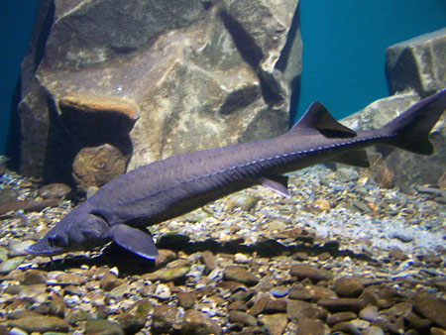
Зураг № 1. Шивэр хилэм загас (Acipenser baerii)
Манай орны Сэлэнгэ мөрөн, Түүний цутгал голууд болох Эг, Дэлгэр мөрөн, Орхон зэрэг голууд , Олон голын бэлчир, түүний цутгадаг голуудад нүүдэллэн ирж түрсээ шахдаг бөгөөд зарим зүйл нь нутагшиж байгаа. Ихэнх зүйлийн хилэм загас нь өдгөө ховордож буй болон нэн ховордсон бөгөөд цөөрч буй юм. Энэ загас нь хамгийн урт настай, 100 гаруй наслах ба 20 хүрээд үржилд орох нас бие гүйцдэг байна. Хөдөлгөөн багатай ба гол болон усны ёроолын шавьж, амьтан, ургамлаар хооллодог. Ховор амьтан тул улаан номонд оруулсан.

Тул (Нисhо tаiтеn).
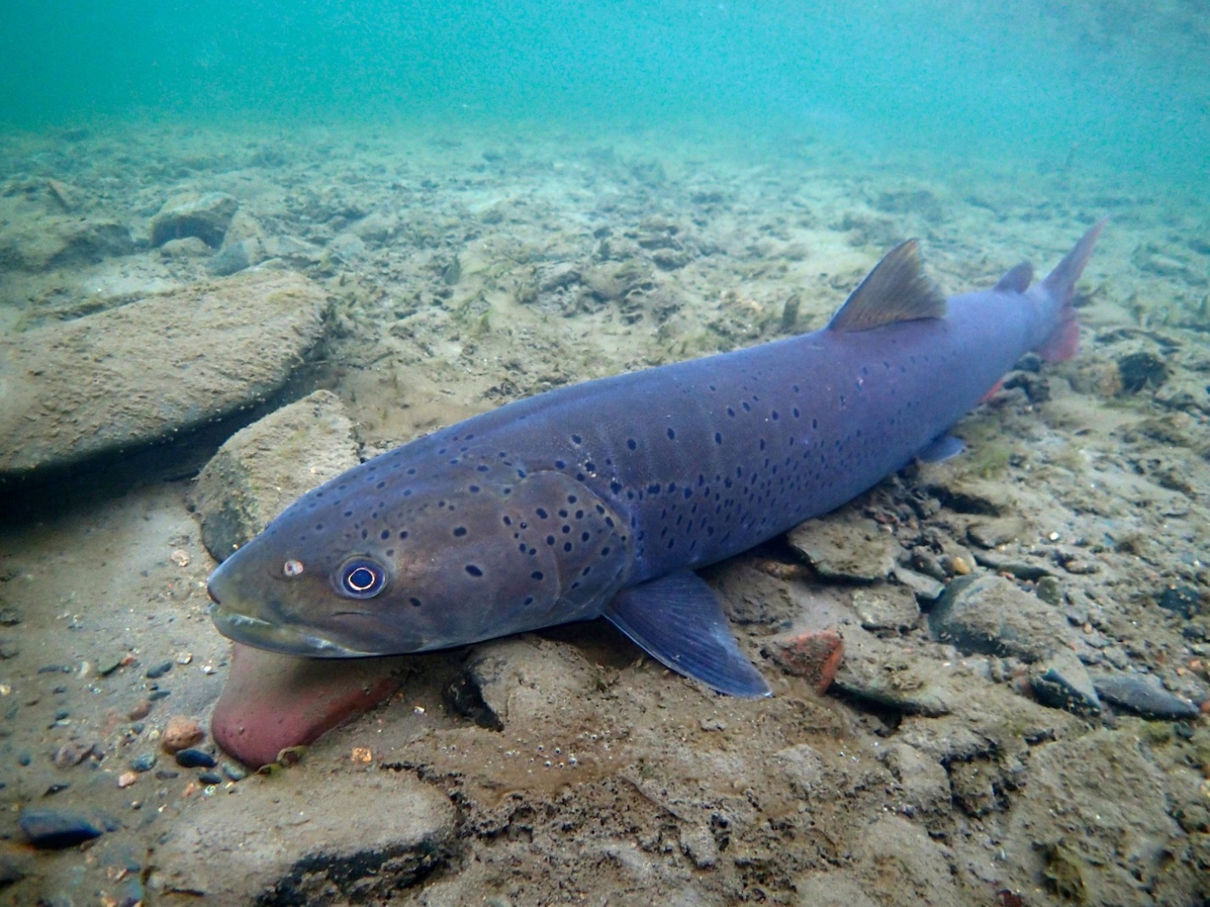Зураг № 2. Тул загас (Нисhо tаiтеn)

Зэвгэ (Branchymystax lenok)
Зэвэг нь удаан өсөлттэй загас бөгөөд биеийн урт нь 670 мм, жин нь 3.25кг хүрэх боловч 6 кг жинтэй бодгаль тохиолдож байсан (Berg, 1962). Үржлийн бус үед бодгалиуд алтлаг бор өнгөтэй байх ба үржлийн үед бие нь бараан улаавтар, цээжний болон нурууны сэлүүр нь олон өнгө үзүүлдэг. Оросын судлаачид Амар мөрний савд морфологи болон генетикийн хувьд алслагдсан монхор хошуут, шөвгөр хошуут зэвэг гэсэн хоёр хэлбэрийг тэмдэглэсэн. Шөвгөр хошуут зэвэг нь Монголд Хойд мөсөн далай, Номхон далайн ай савын гол мөрөнд тархдаг бол монхор хошуут зэвэг нь зөвхөн номхон далайн ай савд тохиолддог байна.
Бүс нутагт: Сэлэнгэ, Орхон, Ерөө, Туул, Дэлгэр мөрөн, Эг, Чулуут, Суман, Идэр голууд, Хөвсгөл, Тэрхийн цагаан нуур, Өгий нуур мөн Дархадын хотгорын нуурууд (Хойд мөсөн далайн ай савд ) болон Хэрлэн, Онон, Халх голууд, Буйр нуур (Амарын савд).
Идээшил нутаг, экологи
Энэ зүйл загас өндөрлөг газарт орших нуур болон хүйтэн устай голуудыг шүтэж амьдарна. Зэвэг нь элдэв идэшт загас бөгөөд бие гүйцсэн загас нь шавьж, түүний авгалдай, шаамий хавч, жижиг загас, мэлхий, хулгана, түүнчлэн хулд загасны түрсээр хооллодог (Berg, 1962; Dulmaa, 1999). Энэ зүйл далай руу нүүдэл хийдэггүй. Хэрлэн, Онон, Сэлэнгэ мөрөн, Тэрхийн цагаан нуур, Хөвсгөл, Дархадын хотгорын нууруудад зэвэгийн шилжин идээшилт жилийн туршид өөрчлөгддөг (Баасанжав, Цэнджав, 2001).
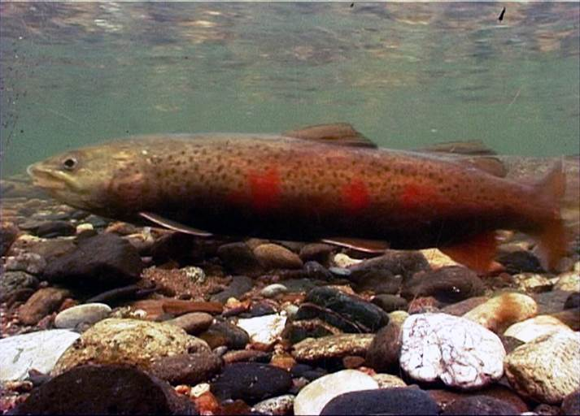
Зураг № 3. Зэвгэ загас (Branchymystax lenok)

Шивэр хадран (Thymallus arcticus)
Өнгө нь тод. Нуруугаараа жижиг дугуй толботой, их биеийн хажуугаар улаан өнгийн дагуу зураастай. Хос сэлүүрүүд нь шаргал эсвэл улбар, хос биш сэлүүрүүд нь цэнхэн туяатай хөх ягаан өнгөтэй. Сүүлний сэлүүрийн урд жижиг өөхөн сэлүүр бий. Сэрвээний сэлүүрийн арын хэсэгт хэдэн эгнээ зөв биш хэлбэртэй өнгө өнгийн толботой. Өнгө нь оршин байгаа байрлалаасаа хамаарч өөрчлөгдөнө. Том гол, нуурын хадран цайвар байдаг байна. Хайрс нь хулдынхнаас том, цагаан загасныхаас (оросоор сиг) жижиг байдаг.
Тархалт. Манай орны Сэлэнгэ, түүний бүх цутгал болох Орхон, Эг, Туул, Ерөө, Хараа зэрэг голууд, Хөвсгөл, Тэрхийн цагаан нуурт тархан суурьшсан.
Хамгийн дээд хэмжээ. Хамгийн их урт 45, 3 см, их жин 1900 г байна. Дундаж хэмжээ нь 39,4 см. Дээд тал нь 10 жил насална.
Амьдралын хэв маяг. Зуны цагт уулын гол, нууруудад нутаглана. Харин өвөлдөө илүү гүн ус руугаа бууж ирдэг. Хавар нь идээшлэх, үржихийн тулд дээшээ өгсөнө. Шивэр хадран Сибирский хариус бүтэн жилийн турш хооллоно. Залуу загас хавч хэлбэртэн, сээр нуруугүйтны жижиг хэлбэрүүд байх боловч өсөх хэрээрээ хүрээ нь тэлж 70% хүртэлх нь гаммарус, өт, агаарын шавьж, загасны түрс зэрэг болно. 3-4 насанд нь бэлгийн бойжилт гүйцдэг. Дөрөвдүгээр сарын сүүл тавдугаар сард чулуурхаг-хайргатай ёроолтой уулын ширүүн урсгалтай 6-12°C хэмтэй усанд түрсээ шахна. Үр хөврөлийн хөгжил 10-14 долоо хоног үргэлжилнэ (усны температураас хамаарна).
Статус. Орон нутгийн агнуурын зориулалттай.
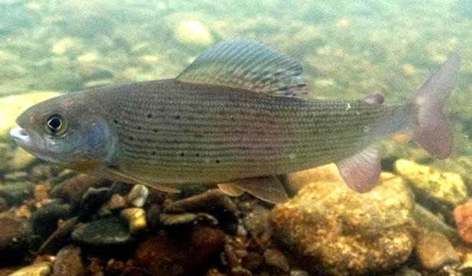
Зураг № 4. Шивэр хадран загас (Thymallus arcticus)

Ердийн цурхай (Esox lucius)
Бие сунаж уртассан, сум хэлбэрийн. Толгой урт, дээд доод эрүү, тагнай, хэлэн дээр хүчирхэг шүдтэй. Далбаа ба сэрвээний сэлүүрүүд бараг харалдаа байрлаж, нуруунаас хойшилж тогтсон. Сүүлний далбан онь ихтэй. Хайрс жижиг, нимгэн, хажуугийн шугаманд 88-114 хайрстай. Заламгайн сацраг 13-16. Толгойн дээд хэсэг хайрсгүй. Биеийн зүс бор ногоовтор, эрээн. Биеийн хажуугаар том элгэн хүрэн юмуу хар толбонуудтай, заримдаа хөндлөн судал үүсгэнэ. Сэрвээ ба сүүлний далбан дээр бараан толботой. Сэлэнгэ мөрөн, түүний салбар голууд Өгий нуур, Тэрхийн цагаан нуурт амьдардаг. Урсгал намуун, ургамал ихтэй хэсгээр зонхилон идээшилнэ. Хаврын сүүлчээр гүехэн булан тохойн наранд хурдан ээгддэг хэсгээр их дайралдна. Ердийн цурхай 3-4 насандаа бэлэг боловсорч гүйцнэ. Атуу нь атуухаасаа бие томтой. 4-р сарын эцэс 5-р сард усны темпелатур 3-6⁰C болох үеэс үржил эхэлнэ. Үржлийн үедээ нуурын эрэг, булан тохой, голын адаг орчмын намуун урсгалтай, ургамал ихтэй, 0.5-1.0м орчим гүнтэй хэсэгт хуран цуглана. Цурхай бол махчин загас өсвөр үедээ планктон, шавьжийн авгалдай, бие гүйцсэн үедээ загасаар хооллоно. Ердийн цурхай тослог багатай загасанд тооцогддог. Зун цурхайн маханд 18, 7 - 19, 0%-ийн уураг, 1.0-1.2%-н өөх тос, 1.0-1.3%-н эрдэс бодис, 78.4-79.4%-н чийглэгтэй. Махны илчлэг чанар 87.5 калори. Өвлийн эхэн үед цурхайн маханд тослог 2.0%, уураг 18-20%.эрдэс бодис 1.0%, илчлэг чанар 860 ккал/кг байдаг.
Манай оронд цурхай загасыг үйлдвэрлэлийн зориулалтаар олборлодоггүй. Харин спорт загасчлалын хэлбэрээр агнаж байна.
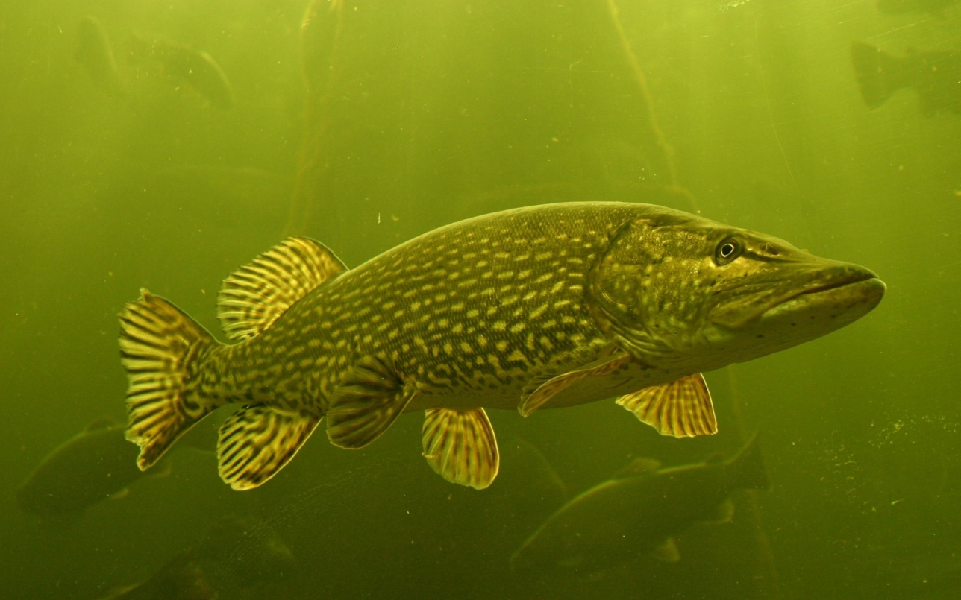
Зураг № 5. Ердийн цурхай загас (Esox lucius)
Ердийн цулбуурт (Silurus asotus)
Дэлхийн тархац: Амар мөрний ай саваас (Хятад, Орос, Монгол) Япон, Хойд Солонгос хүртэл болон Вьетнам.
Бүс нутагт: Хэрлэн, Онон голууд болон Буйр нуур (Амарын ай савд). Оросод нутагшуулсан, Сэлэнгэ, Орхон, Хараа, Туул, Ерөө голууд болон Өгий нуурт тархсан.Энэ загас нь 5-р сарын дундаас 6 сарын дунд үе хүртэл үржил явагддаг. Үржлийн орчин нь усны ургамал ихтэй, тогтуун урсгалтай 70-100 см гүн байна.
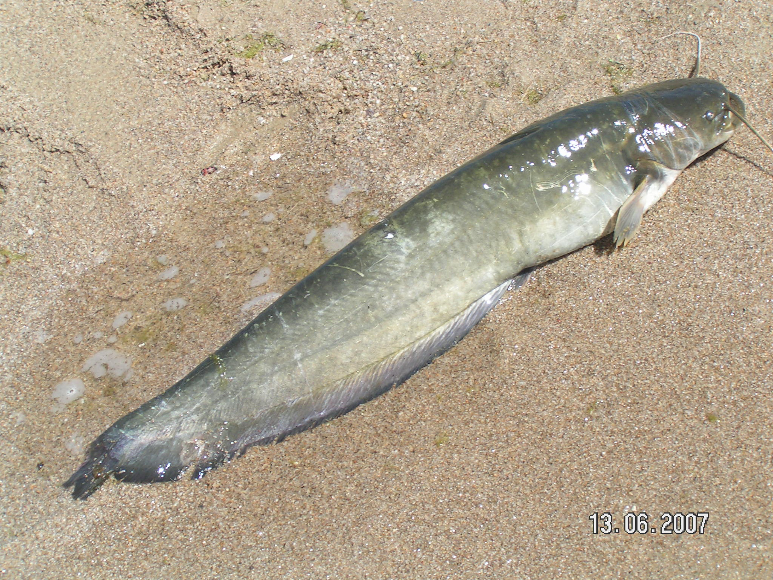Зураг № 6. Ердийн цулбуурт загас (Silurus asotus)

Алгана (Perca fluviatilis)
Бие харьцангуй өндөр, хоёр хажуугаасаа хавчгар. Толгой том. Эрүү, самалдаг, тагнайд олон эгнээ өргөслөг шүдтэй. Өргөслөг самлаг жижиг хайрстай. Хайрс арьсанд маш бат бөх суусан . Хажуугийн шугам нь 20-25 хайрстай. Сэрвээний эхний сэлүүрийн төгсгөлд зууван хар толботой. Нуруу тал хар ногоон, хоёр хажуу шар алаг зүстэй. Биеийн хоёр хажуугаар 5-6 хөндлөн хар ногоон судалтай. Сэрвээ, живэр боровтор. Өехийн сэлүүр, далбаа, сүүлний далбан улбар зүстэй. Булган, Идэр, Дэлгэр мөрөн, Сэлэнгэ, Орхон, Туул, Ерөө голууд, тэдгэрийн цутгал голуудад, Өгий нуур, Тэрхийн цагаан нуур, Хөвсгөл нуур, Хагийн Хар нуурт тархсан. Гол мөрөн, нуурын ургамал элбэгтэй, намуун урсгалтай газар амьдрахад зохицсон. Хурдан урсгалтай голд амьдарч чаддаггүй. Хавар зуны улиралд эрэг бараадасхийж, намар гүн тийш шилжинэ. 3-4 насандаа бэлэг боловсрол гүйцнэ. 5 -р сарын сүүлчээс 6-р сарын эхний хугацаанд төрсөө шахдаг. Төрслүүр газар нь усны ургамал элбэгтэй нуурын хоолойд шахдаг .Алгана загас жарамгай үедээ хөвөгч амьтад ялангуяа салаа сахалт, сэлүүр хөлт хавчаар зонхилон хоололно. Алганы маханд ус чийг 77.0-78.0%, уураг 18.0-20-0%, өөх тос 1.0-2.0%, эрдэс бодис 2.0% байхийн зэрэгцээ 100 гр маханд 91,9% калори илчлэгтэй.

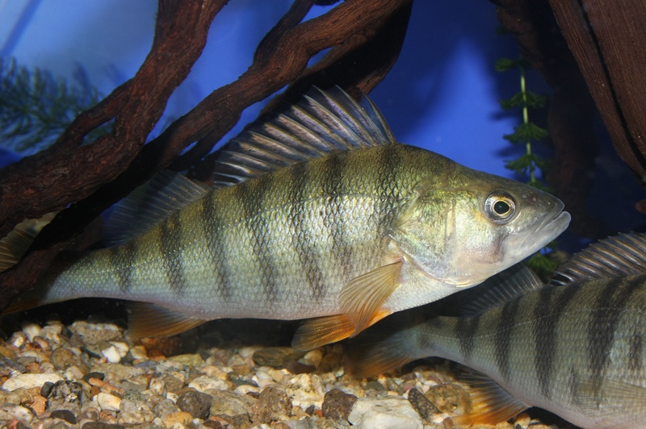
Зураг № 7. Алгана загас (Perca fluviatilis)
Улаан нүдэн (Rutilus rutilus)
Монгол орны Сэлэнгийн сав: Орхон, Туул, Хараа, Ерөө , Цөх, Хүдэр ,Идэр, Чулуут, Дэлгэр мөрөн, Эг, Булган зэрэг голд Өгий нуур, Тэрхийн цагаан нуур, Хөвсгөл зэрэг нууруудад тархсан. Усны ургамал элбэгтэй, нарны илчинд амархан халдаг газар сүрэглэн идээшилнэ. Энэ нуурын улаан нүдэн 3 наснаас бэлэг боловсорч үржилд ордог. 5-р сарын дундаас усны дулаан 9.5-10⁰C болоход үржиж эхэлнэ.

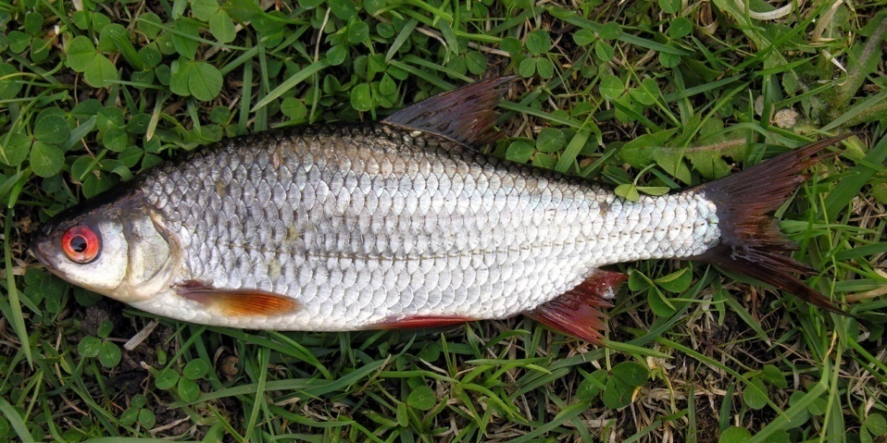
Зураг № 8. Улаан нүдэн загас (Rutilus rutilus)

Шивэр сугас (Leuciscus baicalensis)
Бүс нутагт: Сэлэнгэ мөрний сав, Өгий, Тэрхийн Цагаан нуур (Хойд мөсөн далайн ай сав). Хавар 4-р сарын сүүлч 5-р сарын эхээр үржлийн сүрэг үүсгэн нүүдэллэдэг. Усны температур 5-9 градус болох үед төрсөө шахна.
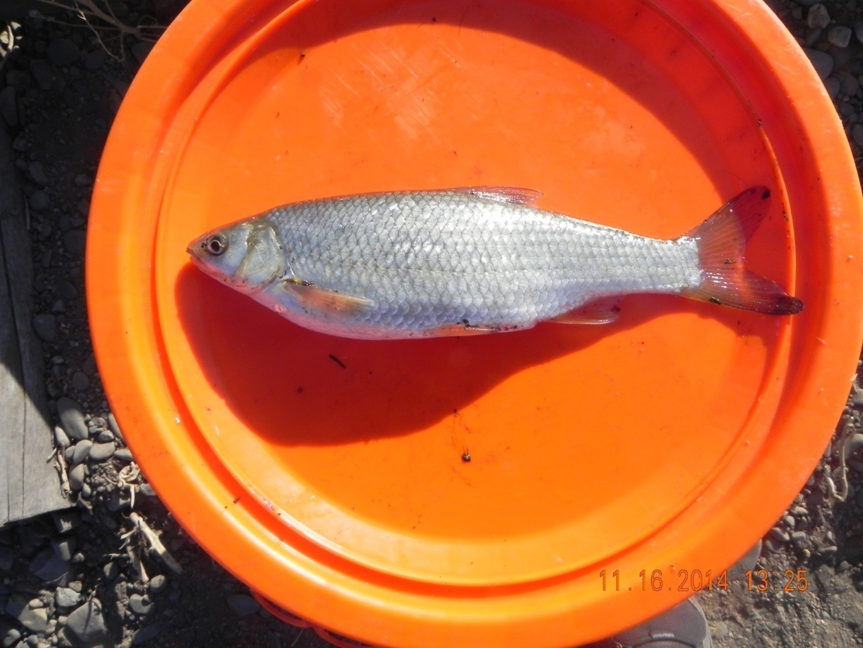
Зураг № 9. Шивэр сугас загас (Leuciscus baicalensis)

Гутаарь (Lota lota)
Саамхайн овгийн загас. Нурууны 2 сэлүүртэй, эрүүн доороо сахалтай. Урт гонжгор биетэй, зүс нь хар ногоон дэвсгэр бүхий толботой, урт сүүлтэй байна. Салслаг арьс, жижиг хайрстай загас юм. Сэлэнгэ түүний цутгалууд, Хөвсгөл нуур, Өгий нуур, Тэрхийн цагаан нуур, Суман гол, Онон гол түүний салбар голууд, Буйр нуурт оршино. Мөн түргэн урсгалтай гол мөрөн, өндөр газрын. Жихүүн устай нууранд амьдардаг. Голын болон нуурын хад чулуу элбэгтэй ёроолын хэсэгт өдрийн цагт чулуун доор сүүдэрт хоргодон хэвтэж, шөнийн цагт идээшилнэ. Хамгийн том гутаарь 1.2 м урт, 32 кг хүнд байдаг. Агнуурын хэрэгцээнд 0.3-2 кг жинтэйг хэрэглэнэ. Хөвсгөл нуурынх 31.2-62 см урт, 0.2-1.2 кг, Тэрхийн-Цагаан нуурынх 52.5-63.6 см, 1.6-2.6 кг жинтэй байдаг.
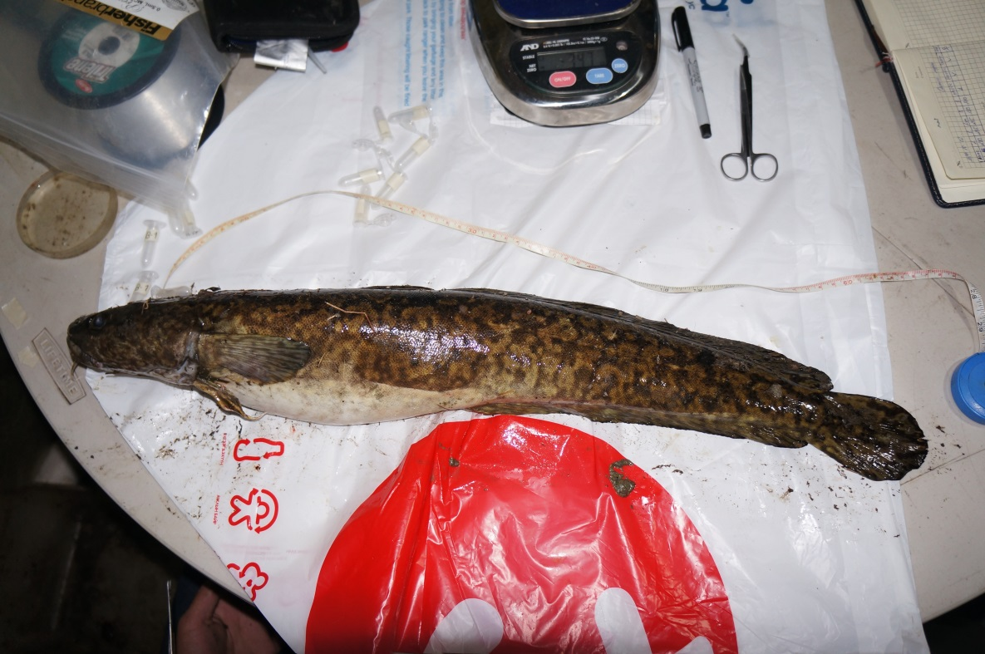
Зураг № 10. Гутаарь загас (Lota lota)
Олон голын сав газар нь Хойт мөсөн далайн ай савд хамаарагдах ба загасны зүйлийн бүрэлдэхүүнээрээ Сэлэнгэ мөрөнтэй ойролцоо юм. Загасны зүйлийн бүрэлдэхүүнээс үзэхэд Эгийн голоор амьдарч буй загас нь өндөр газрын маш цэнгэг усны бүрдлээс бүрдэж байгаа ба харин хэлтэг, булуу цагаан, бух сугас зэрэг нь эдгээр голын тохойрсон булан, зөөлөн урсгалт хэсгээр зонхилон тархан идээшлэнэ. Тоо толгой, биомассын хувьд төдийлэн элбэг биш. Хулгайн ан, усны бохирдол, усны түвшин буурч байгаа нь энэ зүйл загасанд ихээхэн нөлөө үзүүлж байна.

1.3 Агнуурын бүс нутгийн төлөв байдлын үнэлгээ
Газар зүйн байрлал экологийн нөхцөл
Хөвсгөл аймгийн Төмөрбулаг сум нь 252172 га талбай газар нутагтай, тус аймгийн урд талын сум бөгөөд баруун-баруун хойд талаараа өөрийн аймгийн Бүрэнтогтох сум, зүүн хойд талаараа Түнэл, зүүн талаараа Тосонцэнгэл, Рашаант, Архангай аймгийн Цэцэрлэг, урд талаараа Шинэ-идэр сумдтай хил залган, Улаанбаатар хотоос 714 км-д, Хөвсгөл аймгийн төвөөс 76 км-д сумын төв нь оршдог. Бүгсийн голын дагуух болон Эрчимийн нурууны орчмын газар нутаг нь “Төв Азийн геоморфологийн их муж”-ын “Хангайн муж”-ын “Булнайн дэд муж”-д хамаарагдаж байна. Далайн түвшинээс дээш 1790 метрийн өндөрт өргөгдсөн. Хамгийн өндөр цэг нь Дашдэрчин далайн түвшнээс дээш 2556м, нам дор цэг нь Олон голын бэлчир далайн түвшнээс дээш 1148 метрийн өндөрт өргөгдсөн. Уул зүйн хувьд нутгийн ихэнх хэсэгт хэрчигдэл ихтэй дундаж өндөр уулс зонхилох бөгөөд Эрчимийн нуруу, Дашдэрчингийн нуруу орчимд дунд зэрэг хэрчигдэлтэй дундаж өндөр уулс тархсан байдаг. Хотгор, гүдгэрийн морфологи хэв шинжийн хувьд нам уул /д.т.д 1500-2000/, өндөрлөг тал ба цав толгод /д.т.д 1000-1500м/ гэсэн хоёр төрөл зонхилно. Тус сум нь далайн төвшнөөс дээш 1780 м өргөгдсөн байна
Сумын нутагт Эрчим, Дашринчен, Баянзүрх, Бүгсийн өндөр уулс Сэлэнгэ, Дэлгэрмөрөн, Бүгсий, Бүгдгээн, Жаргалант, Нарийн, Хавчуу зэрэг том гол мөрөн байдаг. Агьт, Тал булаг, Дөш, Чулуут, Шар хөндий зэрэг үржил шимт өргөн уудам тал хөндий бий. Нутгийн хамгийн өндөр цэг нь Эрчимийн нурууны “Уран дөш” уул 2936 м өндөр юм. Торц, Шивэрт, Номт зэрэг элдэв өвчин эмгэгт сайн алдартай рашаан байдаг. Бүгдгээний цутгалан, олон голын бэлчир зэрэг сонин тогтоцтой, үзэсгэлэнтэй газар байдаг.
Усан сүлжээ
Сэлэнгэ мөрний ай савын голууд нь Хойд мөсөн далайн ай савд хамаарах бөгөөд Сэлэнгэ мөрөн нь манай орны хамгийн их ус хураах талбай урт голын нэг юм. Сэлэнгэ мөрөн нь олон голын бэлчир буюу 4 голын уулзвараас эх авч ОХУ-ын Байгаль нуурт цутгадаг.
Идэрийн гол нь Завхан аймгийн Идэр сумын нутаг Хангайн нурууны Өндөр Өлзийт хэмээх булуу уулын араас эх авч, Завхан аймгийн Идэр, Тэлмэн, Тосонцэнгэл, Их уул сум, Хөвсгөл аймгийн Жаргалант, Галт, Төмөрбулаг, Рашаант сум, Архангай аймгийн Цэцэрлэг сум гэх мэт арваад сумын нутгаар дайран урсаж Хөвсгөл аймгийн Төмөрбулаг, Тосонцэнгэл, Рашаант сумдын зааг Олон голын бэлчир хэмээх газар Дэлгэр мөрөнтэй нийлж Сэлэнгэ мөрнийг үүсгэдэг. Голын урт 452 км бөгөөд 24,555 хавтгай дөрвөлжин километр талбай эзэлнэ. Идэр голд 30 гаруй гол горхи цутгадгаас хамгийн том нь Чулуут гол юм. Идэрийн гол нь Хойд мөсөн далайн Хар тэнгист цутгадаг Идэр-Сэлэнгэ-Ангар-Енисей мөрний эх бөгөөд энэ их усан сүлжээ нь уртаараа Хойд мөсөн далайн ай савд 1-рт, дэлхийд 5-рт ордог.
Чулуут гол нь Хангайн нурууны Гурван Ангархай уулын баруун хэсгийн араас эх авч Даваатын гол нэртэйгээр урсан хэд хэдэн гол горхиудыг нийлүүлэн авч Чулуут гол болон 415 км урсаж Идэр голын баруун гарт очиж нийлнэ.
Усаа цуглуулах талбай нь 10750 ам.дөр.км, усны уналт нь 2000 м, гулдралын өргөн нь 80 м, гүн нь 3 м, урсгалын хурд нь 2 м/с ,усны жилийн урсан өнгөрөлт нь 25 шоо м хүрнэ. Хөндий, гулдрал нь хад чулуу ихтэй учраас Чулуут гол гэдэг нэртэй болжээ. Чулуут гол нь Тээлийн голын (их замын гүрнээс доош) адгаас доош Ацатын горхины адаг хүртэл 100 орчим км газарт 60-60 орчим м гүн хүрмэн чулуун хавцал үүсгэж урсана. Энэ хүрмэн чулуу нь Хорго орчмын галт уулын дэлбэрэлтийн үед урсан ирсэн магмын бүтээгдхүүн юм. Чулуут голд Их жаргалант гол, Хүрэмт гол, Туул гол, Ажирга гол, Хангал, Бумбат гол, Өлзийт гол, Мөрөн гол, Уужим гол, Даага гол, Ацат гол, Тээл гол, Суман гол зэрэг олон гол горхи цутгана. Чулуут голын савд хойд өргөрөгийн 47°49', зүүн уртрагийн 100°15'-ын солбицолд гидро-карбонат сульфат натрийн найрлагатай, үе мөч, мэдрэлийн өвчнийг анагаах чанартай халуун, бүлээн рашаан оршдог. Энэ голын савд Чулуут, Тариат, Жаргалант, Цэцэрлэг сумдын нутагт орших Чулуут голын хадны зургийг 1998 онд улсын хамгаалалтад авчээ.
Дэлгэр мөрөн гол. Дархадын хотгорын баруунаа орших Улаантайгын өврөөс эх авч урсах энэ голын нийт урт 445 км, усны унал 2200 м бөгөөд 26640 хавт.дөр.км талбайгаас усжина. Дэлгэр мөрний эх 3300 м үнэмлэхүй өндөрт оршихын зэрэгцээгээр эртний мөсдөлийн морен бүхий тэвшин хөндий дундуур урсана.
Голын голдирол эхэндээ 25-40 м, адагруугаа 50-100 м өргөн бөгөөд усны гүн 0,5-2,5 м, урсгалын хурд 0,2-2 м/сек-иийн хооронд хэлбэлзэнэ. Дэлгэр мөрөнд том жижиг олон гол горхи цутгадгаас нилээд томоохон нь дунд Тарис /75 км/, Бэлтэс / 92 км/, Бүгсэйн гол /110 км/ болно.
Идэр, Дэлгэрмөрөн, Бүгсэй голын уулварын олон голын уулзвар буюу Сэлэнгэ мөрний эх гэж нэрлэнэ.
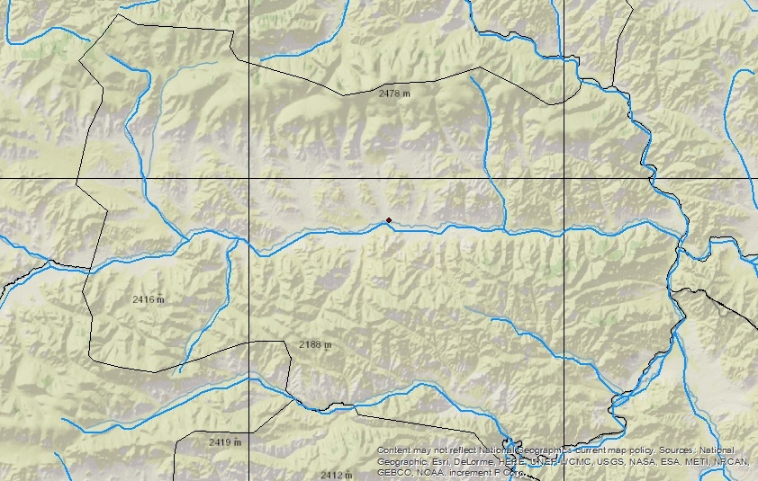
Зураг № 11 /Хөвсгөл аймгийн Төмөрбулаг сум, Олон голын бэлчир/

1.4 Тухайн нутгийн байгаль цаг уурын төлөв байдал
Газар зүйн байрлал экологийн нөхцөл
Хөвсгөл аймгийн Төмөрбулаг сум нь 252172 га талбай газар нутагтай. Улаанбаатар хотоос 714 км-д, Хөвсгөл аймгийн төвөөс 76 км-д сумын төв нь оршдог. Бүгсэйн голын дагуух болон Эрчимийн нурууны орчмын газар нутаг нь “Төв Азийн геоморфологийн их муж”-ын “Хангайн муж”-ын “Булнайн дэд муж”-д хамаарагдаж байна. Далайн түвшинээс дээш 1790 метрийн өндөрт өргөгдсөн. Хамгийн өндөр цэг нь Дашдэрчин далайн түвшнээс дээш 2556м, нам дор цэг нь Олон голын бэлчир далайн түвшнээс дээш 1148 метрийн өндөрт өргөгдсөн. Уул зүйн хувьд нутгийн ихэнх хэсэгт хэрчигдэл ихтэй дундаж өндөр уулс зонхилох бөгөөд Эрчимийн нуруу, Дашдэрчингийн нуруу орчимд дунд зэрэг хэрчигдэлтэй дундаж өндөр уулс тархсан байдаг. Хотгор, гүдгэрийн морфологи хэв шинжийн хувьд нам уул /д.т.д 1500-2000/, өндөрлөг тал ба цав толгод /д.т.д 1000-1500м/ гэсэн хоёр төрөл зонхилно. Тус сум нь далайн төвшнөөс дээш 1780 м өргөгдсөн байна
Уур амьсгал
Эх газрын эрс тэс уур амьсгалтай, жилийн дундаж агаарын температур (+1.5) хэм, хур тунадас 242.9 мм.
Улирлын ялгаа
Өвөл: ихэнхдээ тэнгэр цэлмэг, тогтвортой, хүйтэн, цас бага, салхины хүч бага байна. Агаарын хэм нэгдүгээр сард -46 хэм хүрдэг. Салхи нь зонхилон 1.9-2.5 м/с хурдтайгаар баруун хойд зүгээс салхилдаг.
Хавар: цаг агаар тогтворгүй, агаарын хэм түргэн өөрчлөгдөж хоногийн дулааны хэлбэлзэл ихэсч өдөртөө дулаан, шөнөдөө хүйтэн болж ирдэг. Шороон шуурга олонтой болдог.
Зун: Энэ улирал нь хамгийн дулаан сар бөгөөд энэ нутагт хамгийн удаан үргэлжилдэг улирал юм. Үнэмлэхүй дулаан нь +40.5 хэмд хүрдэг.
Намар: Намрын улиралд агаарын температурын хэлбэлзэл их боловч хаврынхтай адил биш байдаг. Цаг агаар тогтворгүй болж салхины хүч зунаас нэмэгддэг.

1.5 Агнуурын бүс нутагт ан амьтан тэдгээрийн амьдрах орчин, идэш тэжээлийн бүлгэмдэлд учирж буй бэрхшээлийн дүн шинжилгээ
Шивэр Хилэм, Шивэр Тул болон бусад агнуурын загасаны нөөц багасаж байгаа нь: хулгайн ан, амьдрах орчин доройтол, гадаргын усны хомсдол, ойн түймэр, газар тариалангийн өргөжилт, дэлхийн цаг уурийн дулаарал зэрэг хүчин зүйлүүд нөлөөлснөөс амьдарах орчины хомсдол, сүргийн бүтэц алдагдах, үржлийн газар хомсдох зэрэг аюул нөлөөлж байна гэж үнэлэв.
Мөн аюулыг үүсгэж байгаа эх үүсвэрийг маш их, их, дунд, бага гэсэн үнэлгээгээр дүгнэв.
Дээрхи хоёр загас болон, агнуурын бусад зүйл загасны популяцид учруулж буй дээрх 4 төрлийн маш хүчтэй илэрч буй аюул, дарамтыг хүний зүгээс бий болгож буй эх үүсвэрийг тодорхойлон нөлөөллийн зэргийг эрэмбэлж үзвэл:
4. Агнуурын загасны ашиглалт, хамгаалалтад иргэдийн оролцоо сул байгаа нь их хэмжээгээр (Хүснэгт-1).
 | Агнуурын загасанд учирч буй аюул, дарамтыг бий болгож байгаа эхүүсвэр | Шивэр хилэм | Тул | Бэрхшээл нийт хэмжээ
 | Хулгайн ан | Дунд | Их | Дунд
 | Голын ус бохирдох | Дунд | Дунд | Дунд
 | Усны түвшин буурах | Маш их | Маш их | Маш их

1.6 Агнуурын менежментийн өнөөгийн байдал түүнд тулгарч буй бэрхшээл
Тул загас нь агнуурын өндөр ач холбогдол бүхий загас боловч сүүлийн жилүүдэд Монгол байтугай дэлхийн хэмжээнд тархац нутаг нь хумигдаж, нөөц нь багассаар байна. Иймээс Байгалийн нөөцийг хамгаалах олон улсын холбооноос гаргасан жагсаалтын 'нэн ховор" бөгөөд "аюулд өртсөн* гэсэн ангилалд бүртгэгдсэн байна. Манай орны хувьд тархац багасч, тоо толгой цөөрсөн, хэт ашиглалтад өртөж байгаа учраас Засгийн гаэрын 2005 оны 264-р тогтоолоор ‘ховор амьтан"-ы жагсаалтад оруулсан байна. Иймээс одоогоор зөвхөн Байгаль орчны асуудал эрхэлсэн төрийн захиргааны төв байгууллагын тусгай зөвшөөрлийн дагуу барьж болно. Тул загас нь спорт загасчлалын гол зүйл учраас бариад амьдаар нь эргүүлэн тавьдаг загасчлалыг цаашид хөгжүүлж тул загасны нөөцийг зохистой ашиглах чиглэлийг түлхүү анхаарах нь чухал болж байна.
Амьдрах орчны өөрчлөлт - уул уурхайн эрдэс баялаг олборлохдоо ашигласан хаягдал усыг голын усанд оруулах, усан цахилгаан станцын далан барих, суваг шуудуу татах зорилгоор голын голдиролыг өөрчлөх, усны горимыг алдагдуулах, нүүдэллэж шилжих замыг хаах, цаг агаарын дулааралтаас болж усны түвшин буурах гол шалтгаан болж байна.
Хууль бус ашиглалт - үржлийн үед нь гэрэлтүүлж сэрээдэж агнах, тор тавьж олноор нь барих, өвлийн ичээний газрыг нь дэлбэлэх, зөвшөөрөлгүй барих, барьсан загасаа хороох зэрэг болж байна.

ХОЁР. МЕНЕЖМЕНТИЙН ТӨЛӨВЛӨГӨӨНИЙ ҮНДЭСЛЭЛ, ЗОРИЛГО
2.1 Ан агнуурын менежментийн тухай ойлголт, хамгааллын менежментийн өнөөгийн байдал.
Ан агнуурын менежментийн төлөвлөгөө гэж тухайн засаг захиргаа, нутаг дэвсгэрийн нэгж дэх агнуурын бүс нутагт ан амьтныг хамгаалах, тогтвортой ашиглах, өсгөн үржүүлэхэд чиглэгдсэн ан агнуурын арга хэмжээний хүрээнд гүйцэтгэх ажлыг тодорхой үе шаттайгаар цогц байдлаар хэрэгжүүлэхээр төлөвлөсөн баримт бичгийг;
“ан агнуур”гэж ангийн гаралтай түүхий эдийг ашиглах зорилгоор хуулиар заасан хугацаа, арга, хэрэгсэл, зөвшөөрлийн дагуу агнуурын амьтныг агнах, барих үйл ажиллагааг;
“агнуурын зохион байгуулалт” гэж агнуурын амьтны тархац, байршил, нөөц, төрөл, зүйл, тоо толгой, сүргийн бүтэц, өөрчлөлтийг судлан тогтоож, агнуурын нөөцийг хамгаалах, зохистой ашиглах, өсгөн үржүүлэх арга хэмжээг цогц байдлаар тодорхойлох үйл ажиллагааг;
Байгалийн баялгийг ашиглах зүй бус хэрэглээ тэр тусмаа хүний эрүүл мэндэд онцгой ач холбогдолтой уураг, амин дэм агуулсан агнуурын үнэт загасыг худалдааны зорилгоор хууль бусаар агнах явдал жилээс жилд нэмэгдэж байгаагаас гадна бэлчээрийн талхагдлаас үүсэх тундасжилт, цаг уурын өөрчлөлтөөс үүдэн усны урсац багасч нуурын усны түвшин буурч, органик бохирдол нэмэгдэж загасны амьдрах орчныг доройтуулах боллоо. Иймээс загасны төрөл зүйл, тэдгээрийн нөөцийг хамгаалах, зүй зохистой ашиглах асуудлыг зохицуулах шаардлагатай болсон учир Засгийн газрын үйл ажиллагааны хөтөлбөрт” Монгол орны экосистемийн тэнцвэрт байдлыг хадгалахад онцгой үүрэг бүхий амьтан, ургамлын зүйлийг судлах, сэргээн нутагшуулах, тарималжуулах ажлыг шинжлэх ухааны үндэслэлтэй төлөвлөж хэрэгжүүлнэ” гэж заасан билээ.
Мөн түүнчилэн Засгийн газрын 2008 оны 267 дугаар тогтоолоор “ Агнуурын загас хамгаалах, өсгөн үржүүлэх үндэсний хөтөлбөр ”- ийг 2008 - 2015 онд хэрэгжүүлэхээр баталсан билээ. Хөтөлбөрийг хэрэгжүүлэх үйл ажиллагааны чиглэлд:
Агнуурын загасны төрөл зүйлийн ашиглалтын нөөцийг судлан тогтоох ажлыг өргөжүүлэх.
Агнуурын загас хамгаалах чиглэлээр үндэсний болон олон улсын эрдэм шинжилгээний бага хурал, зөвлөгөөн, уулзалт зохион байгуулах.
Загас агнуур, нөхөн сэргээх, худалдаалахтай холбогдсон мэдээллийн санг бий болгох.
Агнуурын загасны үржлийн нутгуудыг тогтоож, түүнийг хамгаалах арга хэмжээ авах.
Загас үржүүлэг болон цөөрмийн аж ахуйд шаардагдах боловсон хүчний чадавхийг дээшлүүлж материаллаг баазыг сайжруулах, байгаль орчинд нөлөөлөх байдлын үнэлгээнд хамруулах гэх мэт олон чухал арга хэмжээг авахаар төлөвлөсөн байна.

2.2 Менежментийн төлөвлөгөө боловсруулахад баримталсан зарчим, аргачлал.
Төмөрбулаг сумын агнуурын бүс нутгийн менежментийн төлөвлөгөөг БОНХЯ-аас гаргасан“ агнуурын менежмент төлөвлөгөө боловсруулах аргачлал”-ийг баримтлан, олон улсын байгууллага (TNC, WWF, WCS, RARE, FOS)-уудаас хамтран гаргасан байгаль хамгааллын үйл ажиллагааны төлөвлөлт хийх аргазүй (MIRADI)-н дагуу боловсрууллаа.
Тус менежментийн төлөвлөгөөг боловсруулах ажлын хэсэг (Байгаль хамгаалах Монголын Тул сан, Хөвсгөл аймгийн БО-ны газар, сумын байгаль орчны байцаагч, Хөвсгөл Трейвэл ХХК-наас бүрдсэн баг) 2014оны11-р сараас эхлэн менежментийн төлөвлөгөө боловсруулахад шаардагдах суурь мэдээллийг нэгтгэн, нарийвчилсан агнуур зохион байгуулалтын судалгаа, менежмент төлөвлөгөөний хэлэлцүүлгийг зохион байгуулсан. Хийгдсэн судалгаа, хэлэлцүүлэгийн дүгнэлтийг үндэслэн, оролцогч талуудтай хамтран менежментийн төлөвлөгөөний эрхэм зорилго, зорилт, төлөөлөл болгон хамгаалах биологийн олон янз байдлуудыг тодорхойлон гаргасан. Талуудын анхан шатны хэлэлцүүлгийг 2014оны 12–р сард орон нутагт зохион байгуулж, менежментийн төлөвлөгөөний эхний хувилбарыг боловсруулсан. Төлөөлөл болгон хамгаалахаар сонгосон биологийн олон янз байдал, тэдгээрийн үндэслэлийг боловсруулахдаа эрдэмтэн, судлаачдаас санал, зөвлөмж авч тусгасан болно.

2.3 Менежментийн төлөвлөгөөний онцлог, ач холбогдол.
Энэхүү менежментийн төлөвлөгөө нь загас усны амьтаны хувьд анх удаагаа бичигдэж байгаа бөгөөд Олон голын бэлчир, Сэлэнгэ мөрний загасны нөөцийг нэмэгдүүлэхэд ихээхэн ач холбогдолтой юм. Зэвгэ, Хадран загасыг болон бусад зүйл загасыг гадаадын эрдэмтэдийн хамт судлан зориудын аргаар үржүүлж загасны нөөцийг нэмэгдүүлнэ.

ГУРАВ. МЕНЕЖМЕНТ ТӨЛӨВЛӨГӨӨНИЙ ЗОРИЛГО, ЗОРИЛТ, СТРАТЕГИ
3.1. Алсын хараа, эрхэм зорилго.
Төмөрбулаг сумын агнуурын бүс нутаг болох Олон голын бэлчир, Идэр, Чулуут, Дэлгэрмөрөн гол болон түүний цутгал голууд нь нутгийн амьтдын амьдрах таатай орчин, ард иргэд нь байгальтайгаа харилцан шүтэлцэж, ховор болон нэн ховор загасаа хамгаалснаар, аялал жуулчлал хөгжиж орлогын эх үүсвэртэй болж сэтгэл хангалуун амьдрах боломж бүрдүүлэхэд оршино.
3.2. Хамрах хүрээ.
Хөвсгөл аймгийн Төмөрбулаг сумын нутаг болох Дэлгэрмөрөн, Идэр, Чулуут голын адаг хэсэг, Сэлэнгэ голын эх хэсгийн талбайг хамаарна.
3.3. Хамгаалахаар сонгосон амьтны зүйл, тэдгээрийн амьдрах орчин, идэш тэжээлийн бүлгэмдэл, экосистем тэдгээрийн өнөөгийн байдал амьдрах чадварын үнэлгээ.
Хамгаалахаар сонгосон зүйл амьтад :
Шивэр тул
Шивэр хилэм
Сонгосон үндэслэл:
2007 онд хэвлэгдсэн Монгол орны Загасны улаан данс бүтээлд
Шивэр хилэм загас нь : Устаж болзошгүй А1ace
Бүс нутагт: Устаж байгаа, B2ab(iii, v)
Хууль цаазанд: Ховор зүйл худалдаалах олон улсын конвенцийн II хавсралт болон шилжин нүүдэллэдэг зүйлийг хамгаалах конвенцийн II хавсралтанд орсон. Монголын амьтны аймгийн тухай хуулинд маш ховордсон амьтны зүйлийн жагсаалтанд бүртгэгдсэн (Wingard & Odgerel, 2001).
Шивэр тул загас нь: Бүс нутагт: Устаж болзошгүй, A2de болон A3de болон B2ab(iii,v)
Хууль цаазанд: Монголын Амьтны тухай хуулинд ховор гэсэн ангилалд бүртгэгдсэн хэдий ч энэ зүйл загасыг тусгай зөвшөөрлөөр агнаж болохоор тусгасан (Wingard & Odgerel, 2001). Монголын Ан агнуурын тухай хуулинд ямар ч загасыг 4-р сарын 1 нээс 6-р сарын 15-ны хооронд барих, агнахыг хориглосон боловч энэ хоригийг хэрэгжүүлэхэд нэлээд хүндрэл учирдаг.
Монголын загасчид нэг зөвшөөрлийн бичгийн хүрээнд дээд тал нь хоер загас агнаж болно. Гадаадын загасчид Байгаль Орчны яамнаас уг загасыг бариад буцааж тавих зөвшөөрөл авдаг.

Шивэр хилэмийн (Acipenser baerii )тархац,байршил,
Манай орны Сэлэнгэ мөрний ай савд багтах түүний цутгал голууд: Туул, Орхон, Хараа, Ерөө болон Сэлэнгэ мөрний дагуу Сүхбаатар хотоос Эг-Тарвагатайн бэлчир хүртэл, Дэлгэрмөрөн, Олон голын бэлчирт тархсан. Голын гүн хэсэгт ёроолын зөөлөн биетэн, авгалдай, өт, сээр нуруугүй амьтдаар, хааяа жижиг загасаар хооллоно.Байгал нуурт 20-50 м гүнд, заримдаа 150 м хүртэл доошлож идээшилдэг байна.Сэлэнгэ мөрнөөр 1000 км хүртэл өгсөж түрсээ шахдаг байна.Атуух (эр) нь 17-18, атуу (эм) нь 19-20 насандаа үржлийн насандаа хүрнэ.Тавдугаар сарын дундаас зургадугаар сарын сүүл хүртэл 9-өөс 21°C хэмтэй усанд түрсээ шахна. Түрс шахах газар нь ойролцоогоор 1,4 м/сек урсгалын хурдтай чулуурхаг-хайргатай эсвэл хайрга-элстэй ёроол юм. Загас бүр жил бүр түрс шахахгүй ба түрс шахалт хоорондын завсарлага 3-4 жил хүрч болно. Үр өгөх чадвар: 200-гаас 800 мянган түрс. Түрснүүд 2,4-2,9 мм диаметртэй, 11-25 гр жинтэй байна. 13°C хэмтэй усанд түрс босох хугацаа 17 долоо хоног байдаг бол 14,5°C хэмтэй усанд 10-11 хоног байдаг байна

Энэ хоёр зүйл загасыг хамгаалсанаар бусад зүйл загас нь дам хамгаалалтанд орно.
Шивэр Тул(Hucho taimen)тархац,байршил,
Манай орны хувьд Хойд мөсөн далайн ай савд багтах Сэлэнгэ мөрөн түүний цутгал болсон томоохон голууд Идэр, Чулуут, Орхон, Тамир, Эг, Үүр, Туул, Ерөө, Дэлгэр мөрөн голууд, Дархадын хотгорын Шишхэд, Тэнгис, Шарга голуудад, Номхон далайн ай савд багтах Хэрлэн, Онон, Балж, Халх, Нөмрөг голуудад тул загас тархсан байдаг. Зарим тохиолдолд ялангуяа зуны улиралд эдгээр голуудын салбар голуудаар тархах нь бий. Мөн Дархадын Доод Цагаан нуур, Тарган нуур, Буйр нууруудад байдаг. Номхон далайн ай савд хамрагддаг голуудын тул загасны хувьд морфологи, болон бусад зүйлээр нь ялган судалсан судалгааны мэдээлэл одоогоор үгүй. Цагтаа Хойд Мөсөн далайгаас урагш Өмнөд Хятад хүртэл мөн Путорана гол (Оросын баруун хойд хэсэг)-ын сав газраас Алс Дорнод хүртэлх өргөн уудам нутагт тархаж байсан тул загасны тархац сүүлийн үед хууль бус агналт, амьдрах орчны өөрчлөлт, бохирдол, голын усны багасалт, ялангуяа загасчлалын буруу арга барил, хэв маягаас үүдэн тоо толгой нь эрс хомсдож, тархацын хэмжээ хумигдаж бүхэлдээ аюулд өртөөд байгаа гэж үздэг.
Байгаль хамгаалах Монголын Тул сангийн судалгаа хийсэн газар буюу Эг, Үүрийн голын дагуу 150-180 км газар /Хөвсгөлийн Цагаан-Үүр сумаас Булган аймгийн Тэшиг сум хүртэлх газар/ насанд хүрсэн /5-6 настай, 60-70 см-ийн урттай/ тул 2300 орчим байна гэсэн тоо гарсан. Энэ нь тулгүй болсон, ховордсон газруудтай харьцуулахад хамаагүй их тоо сонсогдох боловч 30 жилийн өмнөх байдалтай нь харьцуулахад эрс цөөрсөн үзүүлэлт юм.

3.4. Хамгаалахаар сонгосон амьтны зүйл, тэдгээрийн амьдрах орчин, идэш тэжээлийн бүлгэмдэл, экосистемд учирж буй аюул дарамтын үнэлгээ

Хүснэгт.Хилэм, Тул болон агнуурын загасанд нөлөөлж буй хүчин зүйлс

Экологийн түлхүүр зүйл буюу чадамжинд учирж буй аюул |  | Шивэр хилэм | Шивэр Тул
1 | Популяцийн тоо толгой буурах | Маш их | Маш их
2 | Амьдрах орчин доройтох | Их | Их
3 | Ус багасах, булингартах | Их | Их
 | Аюулын нийлбэр дүн | Их | Их

3.5. Ан агнуурын менежментийн төлөвлөгөөний зорилт
2015 онд Зэвгэ, Хадран загасыг хагас байгалийн аргаар үржүүлж эхэлнэ.
2015 онд Загасны өвөлждөг, үрждэг газруудыг нутгийн иргэдийн мэдээллийн дагуу анкет судалгаа авсны үндсэн дээр тогтоох
2016 оноос гадаад,дотоодын судлаач,эрдэмтэдтэй хамтран загасны судалгааг хийж эхэлнэ.
2017он гэхэд төлөвлөлтийг сайжруулж, менежмент төлөвлөгөөг хэрэгжүүлэх санхүүжилтийг нэмэгдүүлсэн байна.
2018 он гэхэд Байгаль хамгааллын талаарх иргэдийн мэдлэгийн түвшинг 30 хувиар нэмэгдүүлсэн байна.
2018 он гэхэд байгаль орчны эсрэг зөрчлийн тоог бүрэн арилгасан байна.
2019 он гэхэд загасны нөөцийг 20 хувиар нэмэгдүүлсэн байна.

3.6. Зорилтыг хэрэгжүүлэх арга зам/ стратеги.
Зорилт | Шалгуур үзүүлэлт | № | Үйл ажиллагаа | Хугацаа | Хамтрах талууд | 2015 оны Төсөв
Хууль бус агнуурын зөрчлийг 2019 oн гэхэд бүрэн арилгасан байна. | ● Нутгийн иргэдэд байгаль орчны хуулийн тухай зөв мэдээлэл өгч, хориотой аргаар барьсан тохиолдолд ямар хариуцлага тооцдог тухай ойлгуулах. ● Хулгайн антай тэмцэх багийг бий болгож сургалтанд хамруулан голуудын сав газарт эргүүл хяналтыг зохион байгуулах.  ● Хяналт шалгалтын график боловсруулж талуудын оролцоог тодорхойлсон байна. ● Зайлшгүй шаардлагатай боловсон хүчний хэрэгцээг тодорхойлж, тогтоосон стандартын дагуу боловсон хүчний мэдлэг чадварыг үнэлэх аргачлал боловсруулах. | 1.1.1 | Тороор загасчилах явдлыг бүрэн зогсоох | 2015-2019 | Сумын ЗДТГ, Байгаль хамгаалах "Монголын Тул” сан,  Хөвсгөл трэйвэл ХХК,  Нутгийн иргэд | −
 |  | 1.1.2 | Тор тавьж буй, тавьж болзошгүй газрыг тогтоож хамгаалалтанд авах | 2015 оноос жил бүр | Сумын ЗДТГ, Байгаль хамгаалах "Монголын Тул” сан,  Хөвсгөл трэйвэл ХХК,  Нутгийн иргэд | -
 |  | 1.1.3 | Нутгийн иргэдийн загас сэрээдэх үйл ажиллагааг таслан зогсооно | 2015 онд | Сумын ЗДТГ, Байгаль хамгаалах "Монголын Тул” сан,  Хөвсгөл трэйвэл ХХК,  Нутгийн иргэд | −
 |  | 1.1.4 | Ахуйн зориулалтаар загас барихад зөвшөөрөл авдаг хэвшил бий болгох | 2015, 2016 | Сумын ЗДТГ | −
 |  | 1.1.5 | Нутгийн иргэдийг гадны хүмүүст загастай газраа зааж дагуулж явдаг явдлыг зогсоох | 2015, 2016 | Сумын ЗДТГ | −
 |  | 1.1.6 | Хулгайн анчдын тухай судалгааг гаргах /ирсэн загасчидын тоо, торгуулсан хүний тоо, торгосон дүн, хэмжээ/ | 2015 онд | Сумын ЗДТГ, Байгаль хамгаалах "Монголын Тул” сан | −
 |  | 1.1.7 | Зөвшөөрөлгүй загасчлах явдлыг бүрэн таслан зогсоох | 2015-2019 | Сумын ЗДТГ | −
 |  | 1.1.8 | Голын эрэг дагуу байнга оршин суудаг 3-аас доошгүй идэвхтэн байгаль хамгаалагчийг сонгож байгаль орчны хууль, хууль бус агнуурыг илрүүлэх арга зүйг эзэмшүүлэх, амьтны экологийн үнэ цэнийг танин мэдүүлэх сургалтанд хамруулах. | 2015-2019 | Сумын ЗДТГ, Байгаль хамгаалах "Монголын Тул” сан,  Хөвсгөл трэйвэл ХХК | 0.3
 |  | 1.1.9 | Агнуурын бүс нутагт хууль бус загас агнуурыг илрүүлэх хяналт, шалгалтын хамтарсан төлөвлөгөө гарган хэрэгжүүлэх. | 2015 оноос жил бүр | Сумын ЗДТГ, Байгаль хамгаалах "Монголын Тул” сан,  Хөвсгөл трэйвэл ХХК,  нутгийн иргэд | -
Дүн |  |  |  |  |  | 0.3
Загасны төрөл зүйл, амьдрах орчин, идэш тэжээл, тоо толгой, шилжилт хөдөлгөөний судалгаа, загас үржүүлгийн ажлыг орчин үеийн түвшинд хүргэснээр загасны зохистой нөөцтэй болсон байна. | ● Загасны судалгааны ажлын үр дүнг эрдэмтэн судлаачид болон ард иргэдэд түгээн таниулах. ● Загасны нөөцийн менежментэд орон нутгийн иргэдийн оролцоог хангасан байна.  ● Загасчлах бүсийг тогтоон, хууль журмын дагуу хураамжийг авдаг болох. | 2.1.1 | Загасны өвөлждөг, үрждэг газруудыг нутгийн иргэдийн мэдээллийн дагуу анкет судалгаа авсны үндсэн дээр тогтоох | 2015 онд | Сумын ЗДТГ, Байгаль хамгаалах "Монголын Тул” сан,  Хөвсгөл трэйвэл ХХК. | 1.0
 |  | 2.1.2 | Ард иргэдээс авсан анкет судалгааг мэргэжлийн судлаачид нэмэлт судалгаа хийж тодруулж баталгаажуулах | 2016 оноос жил бүр | Байгаль хамгаалах "Монголын Тул” сан,  Хөвсгөл трэйвэл ХХК. | −
 |  | 2.1.3 | Загасны төрөл зүйл болгон дээр дохиолол, тэмдэглэгээ суулгаж загасны шилжилт хөдөлгөөн, амьдрах орчин, идэш тэжээлийн судалгааг орчин үеийн тоног төхөөрөмж, арга хэрэгсэл ашиглан судлах ажлыг эхлүүлэх | 2016 оноос жил бүр | Байгаль хамгаалах "Монголын Тул” сан,  Хөвсгөл трэйвэл ХХК. | −
 |  | 2.1.4 | Судалгааны ажилд нутгийн иргэд, ялангуяа хүүхэд залуучуудыг гадаад, дотоодын судлаачидтай цуг оролцуулж тэдэнд тодорхой мэдээлэл олгох | 2016 оноос жил бүр | Байгаль хамгаалах "Монголын Тул” сан,  Хөвсгөл трэйвэл ХХК. | −
 |  | 2.1.5 | Дохиолол тэмдэг тавьсан загасыг нутгийн иргэдтэй хамтран хамгаалах | 2016 оноос жил бүр | Сумын ЗДТГ, Байгаль хамгаалах "Монголын Тул” сан,  Хөвсгөл трэйвэл ХХК,  Нутгийн иргэд | −
 |  | 2.1.6 | Загасны нөөцийг шинжлэх ухааны үндэслэлтэйгээр тогтоох | 2016 оноос жил бүр | Байгаль хамгаалах "Монголын Тул” сан,  Хөвсгөл трэйвэл ХХК. | −
 |  | 2.1.7 | Зэвэг, монгол хадран загас үржүүлэх ажлыг франц улсын эрдэмтэдтэй хамтран хийж эхлэх | 2015 оны 4-7 сард | Байгаль хамгаалах "Монголын Тул” сан,  Хөвсгөл трэйвэл ХХК. | 60.0
Дүн |  |  |  |  |  | 61.0
Нутгийн иргэдийг загас хамгаалах ажилд татан оролцуулж өөрсдийн амьдардаг газрын ойролцоо загасаа хамгаалж үр өгөөжийг нь хүртдэг болгох | ● Нутгийн иргэд байгалийн нөөцийн үнэ цэнийн талаар хангалттай мэдлэгтэй болсон байх. ● Иргэдийн мэдлэг хандлагын судалгааны дүн гаргах. ● Зохион байгуулсан арга хэмжээ түүнд хамрагдсан хүмүүсийн тоог гаргах. ● Хамтран тогтвортой ажиллаж буй идэвхтэн байгаль хамгаалагч, боловсон хүчний мэдээлэлтэй байх. | 3.1.1 | Шаардлагатай газруудад эргүүл шалгалтын пост ажиллуулж эхлэх | 2015 оны 9 сараас | Сумын ЗДТГ, Байгаль хамгаалах "Монголын Тул” сан,  Хөвсгөл трэйвэл ХХК,  Нутгийн иргэд | −
 |  | 3.1.2 | Аялал жуулчлалыг хөгжүүлэх, ялангуяа загас бариад буцааж тавьдаг хэлбэрийг нэвтрүүлж эндээс нутгийн иргэд үр өгөөжийг нь хүртдэг болох | 2015 оноос жил бүр | Сумын ЗДТГ, Байгаль хамгаалах "Монголын Тул” сан,  Хөвсгөл трэйвэл ХХК,  Нутгийн иргэд | −
 |  | 3.1.3 | Хууль эрхзүйн сурталчилгааны ажлыг өдөрлөг, уулзалт, тэмцээний хэлбэрээр баг, сум, аймгаас зохион байгуулах бусад ажлуудтай хамтатган зохион байгуулах. | 2015 оноос | Сумын ЗДТГ, Байгаль хамгаалах "Монголын Тул” сан,  Хөвсгөл трэйвэл ХХК,  Нутгийн иргэд | 0.3
 |  | 3.1.4 | Нутгийн иргэдээс сонгогдсон идэвхтэн байгаль хамгаалагчдыг гарын авлага,зарим шаардлагатай тоног төхөөрөмжөөр хангах | 2015 оноос жил бүр | Сумын ЗДТГ, Байгаль хамгаалах "Монголын Тул” сан,  Хөвсгөл трэйвэл ХХК, | 0.9
 |  | 3.1.5 | Онцгой шаардлагатай газруудад орон нутгийн иргэдээс сонгон авч идэвхтэн байгаль хамгаалагчаар ажиллуулах | 2016-2019 | Сумын ЗДТГ | −
 |  | 3.1.6 | Хулгайн ангийн тухай мэдээлэл өгсөн иргэдийг шагнаж урамшуулдаг тогтолцоог бий болгох |  | Сумын ЗДТГ | −
Дүн |  |  |  |  |  | 1.2
Байгаль хамгааллын талаарх иргэдийн мэдлэгийн түвшинг нэмэгдүүлнэ | ● Иргэдийн мэдлэг, хандлагын судалгааны дүн. ● Зохион байгуулсан арга хэмжээний тоо. ● Арга хэмжээнд хамрагдсан хүний тоо, хувь гаргах. ● Тэмдэгжүүлэлт, самбарын тоо гаргах. ● Сургалтын хөтөлбөр боловсруулах. | 4.1.1 | Багийн өдөрлөгөөр мэдээлэл хийх, багийн төвийн мэдээллийн самбарт сурталчилгааны материал тавих | 2015-2019 | Сумын ЗДТГ, Байгаль хамгаалах "Монголын Тул” сан. | 0.2
 |  | 4.1.2 | Сумын эко клубыг дэмжих, үйл ажиллагааг тогтворжуулах, чадавхижуулах сургалт зохион байгуулах, байгальтай танилцах эко аялалыг зохион байгуулах | 2016 оноос | Сумын ЗДТГ, Байгаль хамгаалах "Монголын Тул” сан,  Хөвсгөл трэйвэл ХХК,  Сургуулийн захиргаа.
 |  | 4.1.3 | Агнуурын бүс нутгийн тэмдэгжүүлэл-тийн ажлыг хийж гүйцэтгэх | 2015-2016 | Байгаль хамгаалах "Монголын Тул” сан,  Хөвсгөл трэйвэл ХХК, | 1.7
 |  | 4.1.4 | Ан амьтны үнэ цэнэ, үр ашгийг таниулах сурталчилгааны материалуудыг боловсруулан гаргах | 2016 оноос жил бүр | Байгаль хамгаалах "Монголын Тул” сан. | −
 |  | 4.1.5 | Тул загасаа хайрлая өдөрлөг зохион байгуулах | Жил бүр | Сумын ЗДТГ, Байгаль хамгаалах "Монголын Тул” сан,  Сумын багууд | 0.6
 |  | 4.1.6 | Гол дагуу амьдардаг иргэд, идэвхитэн байгаль хамгаалагчаас доод тал нь 3 хүнийг загасны судалгааны ажилд оролцуулж тодорхой мэдлэг,дадлага туршлагатай болгох | 2015 оноос жил бүр | Байгаль хамгаалах "Монголын Тул” сан,  Хөвсгөл трэйвэл ХХК, | −
Дүн |  |  |  |  |  | 2.5
Сумын төрийн байгууллагууд, аж ахуйн нэгж, иргэд хамтарснаар уг бүс нутгийг 2019 он гэхэд олон улсын жишигт нийцэхүйц загас агнуурын бүс нутаг болгосон байна. | ● Загас бариад буцааж тавьдаг стандартыг нэтрүүлсэн байх. ● Загас агнуурын менежментийн төлөвлөгөө боловсруулж ашиглалтын горим нэвтрүүлэх. ●Талуудын оролцоотойгоор санхүүжүүлж хэрэгжүүлсэн ажлын тоо, санхүүжилтын мэдээ гаргасан байх. | 5.1.1 | Ан агнуурын менежментийн төлөвлөгөөний үндэслэл, ач холбогдол түүнд тусгагдсан зорилго, зорилт, үйл ажиллагааг агнуурын бүс нутгийн хил хязгаарыг сумын ИТХ-аар хэлэлцүүлэн агнуурын бүс нутгийн хилийн цэсийг батлуулах. | 2015 онд | Сумын ЗДТГ, Байгаль хамгаалах "Монголын Тул” сан, | −
 |  | 5.1.2 | Ан агнуурын менежментийн төлөвлөгөөг БОНХАЖЯ-аар батлуулах. | 2015 онд | Сумын ЗДТГ, Байгаль хамгаалах "Монголын Тул” сан, | −
 |  | 5.1.3 | Ан агнуурын бүс нутгийн менежментийг хариуцах гэрээг сумын ЗД, аймгийн БО-ны газартай хийх. | 2015 онд | Сумын ЗДТГ, Байгаль хамгаалах "Монголын Тул” сан,  Хөвсгөл трэйвэл ХХК, | −
 |  | 5.1.4 | Батлагдсан ан агнуурын менежмент төлөвлөгөөний агуулга, дэвшүүлсан зорилго, зорилт, үйл ажиллагаа, ач холбогдолыг нийт агнуурын бүс нутгийн нийт иргэдэд таниулах сурталчилгааг уулзалт, өдөрлөг, багийн хурлаар зохион байгуулах. | 2015 онд | Сумын ЗДТГ, Байгаль хамгаалах "Монголын Тул” сан, | −
 |  | 5.1.5 | Ан агнуурын менежмент төлөвлөгөөний эмхэтгэлийг боловсруулан хэвлүүлэх | 2015 онд | Байгаль хамгаалах "Монголын Тул” сан, | 0.3
 |  | 5.1.6 | Загасчдаас олох төлбөр,хураамжийн орлогын 50 хувийг уг загас агнуурын менежмэнтийн төлөвлөгөөг хэрэгжүүлэхэд зарцуулах | 2015 оноос жил бүр | Сумын ЗДТГ, Байгаль хамгаалах "Монголын Тул” сан,  Хөвсгөл трэйвэл ХХК, | 2.0
 |  | 5.1.7 | Спорт агнуурын зорилгоор загасчилах бүс нутгийг тогтоох | 2015 онд | Сумын ЗДТГ, Байгаль хамгаалах "Монголын Тул” сан, | −
 |  | 5.1.8 | Ахуйн зориулалтаар загасчилах бүс нутгийг тогтоох | 2015 онд | Сумын ЗДТГ, Байгаль хамгаалах "Монголын Тул” сан, | −
 |  | 5.1.9 | Загасыг бариад буцааж тавьдаг хэлбэрийг хөгжүүлж ирж байгаа жуулчдын тоог жил бүр 10 хувь нэмэгдүүлнэ |  | Хөвсгөл трэйвэл ХХК, | −
Дүн |  |  |  |  |  | 2.3
Нийт дүн |  |  |  |  |  | 67.3

3.7. Агнуурын нөөцийн боломжит хэмжээг тодорхойлсон дүн
2016- 2019 он хийх судалгааг гадаад дотоодын эрдэмтэдтэй хамтран хийж , Олон голын бэлчирийн загасны биологи, морфологи, идэш тэжээл, үржил, загасны сүргийн бүтэц, тоо толгойг тогтоосны үндсэн дээр Идэр, Чулуут, Дэлгэрмөрөн голуудын агнуурын загасны нөөцийг шинжлэх ухааны үндэслэлтэйгээр тогтооно.
3.8. Агнах арга, агнуурын бүтээгдэхүүн боловсруулалт
Монгол оронд 1990-ээд он хүртэл жуулчин хүлээн авдаг улсын байгууллага нэг л байсан бөгөөд манай улс гадаадын жуулчдын хувьд хязгаарлагдмал орны нэг байв. 1990-ээд оноос хойш аялал жуулчлалын хувийн компаниуд бий болж олон газар олон төрлийн аялал жуулчлалын үйл ажиллагаа эрхэлж эхэлсэн юм.
Төмөрбүлаг сумын Олон голын бэлчирийн хувьд анхны гадаадын жуулчдыг загас агнуулах чиглэлээр Хөвсгөл трейвел ХХК анх 1993 онд авчирснаас хойш жил бүр цөөн тооны жуулчдыг авчирч байна. Тус компани 1996 оноос эхлэн Олон голын бэлчирт жуулчны отог байгуулан fly fishing-ийн загасчдыг авчран нэг ч загас алуулалгүй бариулаад буцааж тавьдаг/нэг салаа сэртэнгүй дэгээгээр/ аялал жуулчлалыг хөгжүүлж ирсэн нь тус бүс нутагт энэ төрлийн загасчлалыг хөгжүүлэх нь зөв юм гэдгийг баталж байна. Хойшид бид загасны нөөцийг нэмэгдүүлэх замаар ирэх жуулчдын тоог тогтвортой өсгөх зорилт тавьж байна.

3.9. Борлуулалт (маркетинг)
Тус компаний хувьд жилд Олон голын бэлчирт жилд дунджаар 20-30 загасчлах жуулчид авчирдаг. Энэ нь жуулчны улирал хэт богино буюу 8 сарын сүүлээс 10 сарын эх хүртэл загасчилдагтай холбоотой. Хаврын улиралд загасчид авах боломж байдаг боловч хуулийн хугацаа 6 сарын 15-наас эхэлдэг нь нөлөөлдөг.
Мөн түүнчлэн загасны нөөц сүүлийн жилүүдэд эрс багасч байгаа нь жуулчдын тоонд нөлөөлж байна. Загасны нөөц багасч байгаа шалтгааныг хүмүүс их загасчилдаг болсон, түүнчлэн ашиг олох зорилгоор төв суурин газрын хүмүүс тороор загас олноор нь алж загасны консерв хийдэг цехүүдэд нийлүүлэх, мөн утаж худалдагтай холбоотой байна.
Суманд ирж байгаа жуулчдын тоог нэмэгдүүлэхийн тулд загасны нөөцийг нэмэгдүүлж жуулчдын тоог өсгөх, каяк, каное завины аялал болон морин аялал хийх зэргээр шинэ төрлийн аяллыг бий болгох шаардлагатай.

3.10. Стратегийг хэрэгжүүлэх эхний нэг жилийн үйл ажиллагааны төлөвлөгөө, төсөв, санхүүгийн эх үүсвэр
№ | Үйл ажиллагаа | Хугацаа | Хамтрах талууд | 2015 оны Төсөв
1. | Нутгийн иргэдийн загас сэрээдэх үйл ажиллагааг таслан зогсооно | 2015 онд | Сумын ЗДТГ, Байгаль хамгаалах "Монголын Тул" сан, Хөвсгөл трэйвэл ХХК, Нутгийн иргэд | −
2. | Хулгайн анчдын тухай судалгааг гаргах /ирсэн загасчидын тоо, торгуулсан хүний тоо, торгосон дүн, хэмжээ/ | 2015 онд | Сумын ЗДТГ, Байгаль хамгаалах "Монголын Тул" сан, | --
3. | Загасны өвөлждөг, үрждэг газруудыг нутгийн иргэдийн мэдээллийн дагуу анкет судалгаа авсны үндсэн дээр тогтоох | 2015 онд | Сумын ЗДТГ, Байгаль хамгаалах "Монголын Тул" сан, Хөвсгөл трэйвэл ХХК. | 1.0
4. | Зэвэг, шивэр хадран загас үржүүлэх ажлыг франц улсын эрдэмтэдтэй хамтран хийж эхлэх | 2015 оны 4-7 сард | Байгаль хамгаалах "Монголын Тул" сан, Хөвсгөл трэйвэл ХХК. | 60.0
5. | Зөвшөөрөлгүй загасчлах явдлыг бүрэн таслан зогсоох | 2015-2019 | Сумын ЗДТГ | −
6. | Голын эрэг дагуу байнга оршин суудаг 3-аас доошгүй идэвхтэн байгаль хамгаалагчийг сонгож байгаль орчны хууль, хууль бус агнуурыг илрүүлэх арга зүйг эзэмшүүлэх, амьтны экологийн үнэ цэнийг танин мэдүүлэх сургалтанд хамруулах. | 2015-2019 | Сумын ЗДТГ, Байгаль хамгаалах "Монголын Тул" сан, Хөвсгөл трэйвэл ХХК | 0.3
7. | Агнуурын бүс нутагт хууль бус загас агнуурыг илрүүлэх хяналт, шалгалтын хамтарсан төлөвлөгөө гарган хэрэгжүүлэх. | 2015 оноос жил бүр | Сумын ЗДТГ, Байгаль хамгаалах "Монголын Тул" сан, Хөвсгөл трэйвэл ХХК, нутгийн иргэд | -
8. | Ахуйн зориулалтаар загасчилах бүс нутгийг тогтоох | 2015 онд | Сумын ЗДТГ, Байгаль хамгаалах "Монголын Тул" сан,
9. | Спорт агнуурын зорилгоор загасчилах бүс нутгийг тогтоох | 2015 онд | Сумын ЗДТГ, Байгаль хамгаалах "Монголын Тул" сан,
10 | Шаардлагатай газруудад эргүүл шалгалтын пост ажиллуулж эхлэх | 2015 оны 9 сараас | Сумын ЗДТГ, Байгаль хамгаалах "Монголын Тул" сан, Хөвсгөл трэйвэл ХХК, Нутгийн иргэд | −
11 | Агнуурын бүс нутгийн тэмдэгжүүлэлтийн ажлыг хийж гүйцэтгэх | 2015-2016 | Байгаль хамгаалах "Монголын Тул" сан, Хөвсгөл трэйвэл ХХК, | 0.8
12 | Хууль эрхзүйн сурталчилгааны ажлыг өдөрлөг, уулзалт, тэмцээний хэлбэрээр баг, сум, аймгаас зохион байгуулах бусад ажлуудтай хамтатган зохион байгуулах. | 2015 оноос | Сумын ЗДТГ, Байгаль хамгаалах "Монголын Тул" сан, Хөвсгөл трэйвэл ХХК, Нутгийн иргэд | 0.3
13 | Тул загасаа хайрлая өдөрлөг зохион байгуулах | Жил бүр | Сумын ЗДТГ, Байгаль хамгаалах "Монголын Тул" сан, Сумын багууд | 0.6
15 | Ан агнуурын менежментийн төлөвлөгөөний үндэслэл, ач холбогдол түүнд тусгагдсан зорилго, зорилт, үйл ажиллагааг агнуурын бүс нутгийн хил хязгаарыг сумын ИТХ-аар хэлэлцүүлэн агнуурын бүс нутгийн хилийн цэсийг батлуулах. | 2015 онд | Сумын ЗДТГ, Байгаль хамгаалах "Монголын Тул" сан, | −
16 | Ан агнуурын менежментийн төлөвлөгөөг БОНХАЖЯ-аар батлуулах. | 2015 онд | Сумын ЗДТГ, Байгаль хамгаалах "Монголын Тул" сан,
17 | Ан агнуурын менежмент төлөвлөгөөний эмхэтгэлийг боловсруулан хэвлүүлэх | 2015 онд | Байгаль хамгаалах "Монголын Тул" сан, | 0.3
18 | Аялал жуулчлалыг хөгжүүлэх, ялангуяа загас бариад буцааж тавьдаг хэлбэрийг нэвтрүүлж эндээс нутгийн иргэд үр өгөөжийг нь хүртдэг болох | 2015 оноос жил бүр | Сумын ЗДТГ, Байгаль хамгаалах "Монголын Тул" сан, Хөвсгөл трэйвэл ХХК, Нутгийн иргэд | −
19 | Нутгийн иргэдээс сонгогдсон идэвхтэн байгаль хамгаалагчдыг гарын авлага,зарим шаардлагатай тоног төхөөрөмжөөр хангах | 2015 оноос жил бүр | Сумын ЗДТГ, Байгаль хамгаалах "Монголын Тул" сан, Хөвсгөл трэйвэл ХХК, | 0.9
20 | Гол дагуу амьдардаг иргэд, идэвхитэн байгаль хамгаалагчаас доод тал нь 3 хүнийг загасны судалгааны ажилд оролцуулж тодорхой мэдлэг,дадлага туршлагатай болгох | 2015 оноос жил бүр | Байгаль хамгаалах "Монголын Тул" сан, Хөвсгөл трэйвэл ХХК, | −
21 | Ан агнуурын бүс нутгийн менежментийг хариуцах гэрээг сумын ЗД, аймгийн БО-ны газартай хийх. | 2015 онд | Сумын ЗДТГ, Байгаль хамгаалах "Монголын Тул" сан, Хөвсгөл трэйвэл ХХК, | −
22 | Батлагдсан ан агнуурын менежмент төлөвлөгөөний агуулга, дэвшүүлсан зорилго, зорилт, үйл ажиллагаа, ач холбогдолыг нийт агнуурын бүс нутгийн нийт иргэдэд таниулах сурталчилгааг уулзалт, өдөрлөг, багийн хурлаар зохион байгуулах. | 2015 онд | Сумын ЗДТГ, Байгаль хамгаалах "Монголын Тул" сан, | −
23 | Загасчдаас олох төлбөр,хураамжийн орлогын 50 хувийг уг загас агнуурын менежмэнтийн төлөвлөгөөг хэрэгжүүлэхэд зарцуулах | 2015 оноос жил бүр | Сумын ЗДТГ, Байгаль хамгаалах "Монголын Тул" сан, Хөвсгөл трэйвэл ХХК, | 2.0
24 | Нийт |  |  | 66.2

ДӨРӨВ. АН АГНУУРЫН МЕНЕЖМЕНТИЙН ТӨЛӨВЛӨГӨӨНИЙ ҮНЭЛГЭЭ, МОНИТОРИНГ, САНХҮҮГИЙН ЭХ ҮҮСВЭР

4.1. Үнэлгээ мониторинг
Төрийн хяналт, үнэлгээ: Аймгийн БО-ны газар болон суманд байгаль орчны талаарх хууль тогтоомжуудын хэрэгжилтэд хяналт тавих үүрэгтэй байгаль орчны хяналтын улсын байцаагч, байгаль хамгаалагч, идэвхтэн байгаль хамгаалагч, санхүү, татварын хууль тогтоомжийн хэрэгжилтэд хяналт тавьдаг татварын байцаагч, цагдаагийн тасаг ажилладаг бөгөөд үүрэг хариуцлагынхаа дагуу хяналт тавьж ажиллана.
Олон нийтийн хяналт, үнэлгээ: Энэхүү менежментийн төлөвлөгөөг боловсруулах, хэрэгжүүлэх үйл явцад Төмөрбулаг сумын иргэд, Хөвсгөл трейвэл ХХК, Байгаль хамгаалах Монголын Тул сан хяналт тавих эрхтэй.

4.2. Амьтныг хамгаалах, нөөцийг зохистой ашиглах үйл ажиллагааны удирдлагын бүтэц.

Аймгийн ЗДТГ, БОА, МХА
Төрийн бус байгууллага
Аялал жуулчлалын үйл ажиллагаа явуулж буй аж ахуйн нэгж, компани

Сумын ЗДТГ
Ан агнуурын мэргэжлийн байгууллага

Багийн засаг дарга
Байгаль хамгаалах нөхөрлөлүүд, идэвхтэн байгаль хамгаалагчид

Голын дагуухи бүс нутгийн иргэд

4.3. Санхүүгийн эх үүсвэрийг тодорхойлох
Хөвсгөл трейвэл ХХК болон Байгаль хамгаалах Монголын Тул сан, Засаг даргын тамгын газар, Гадаад дотоодын төсөл хөтөлбөр, ирж байгаа жуулчдын хандив.
ТАВ. АГНУУРЫН БҮС НУТГИЙГ ХАРИУЦАХ НӨХӨРЛӨЛ, ХУУЛИЙН ЭТГЭЭДИЙН ЗОХИОН БАЙГУУЛАЛТ

5.1. Зохион байгуулалт

Тус бүс нутгийн онцлог нь нэг дор Дэлгэрмөрөн, Бүгсий, Идэр, Чулуут голууд нийлж Сэлэнгэ мөрөнгийн эх болдог. Мөн монгол даяар загасчдын очих дуртай газрын нэг. Мөрөн, Эрдэнэт зэрэг төв суурин газартай харьцангуй ойр байдаг. Мөрөн хотод загасаар консерв хийдэг жижиг цехүүд ажилладаг нь ашиг олох зорилгоор зарим нэгэн нутгийн иргэдтэй нийлэн загасыг тороор алах зэрэг зөрчил гардаг юм. Түүнчлэн автомашины зам нь уг голуудад бүх талаас чөлөөтэй очих боломжтой.
Иймд бид хариуцан хамгаалах бүтцийн хувьд иргэдийн нөхөрлөл дангаараа хариуцах биш тус бүс нутагт олон жил тогтвортой үйл ажиллагаа явуулж байгаа аж ахуйн нэгжийн санхүүгийн дэмжлэгийг ашиглан эрх бүхий байгууллагын албан ёсны ан агнуурын мэргэжлийн байгууллагын зөвшөөрөлтэй, загас судлах, хамгаалах, үржүүлэх талаар олон жилийн туршлага хуримтлуулсан байгуулагын удирдлага гол дагуу амьдардаг нутгийн иргэдийн идэвхтэй оролцоонд түшиглэн уг бүс нутгийн загас, түүний амьдрах орчныг хамгаална. Ингэхдээ сумын засаг захиргаа, хууль, хяналт шалгалтын байгууллагатай нягт хамтран ажиллана.
Бүс нутагт үйл ажиллагаа явуулж буй аж ахуйн нэгжийн санхүүжилтээр олон жилийн дадлага туршлагатай ан агнуурын мэргэжилийн байгууллагын оролцоотойгоор сумын төрийн байгууллага, албан тушаалтан, голын эрэг дагуу амьдарч буй иргэдийн хамтын оролцоотойгоор тухайн бүс нутгыг хариуцан ажиллана.

Агнуурын бүс нутгийг хариуцан хамгаалах бүтэц, үйл ажиллагааны тогтвортой байдлыг хангахын тулд тэдний чадавхийг бэхжүүлэх сургалтын төлөвлөгөө

Үйл ажиллагааны тогтвортой байдлыг хангахын тулд тэдний чадавхийг бэхжүүлэх доорхи сургалтыг зохион байгуулах:
● Байгаль орчны хууль, хууль бус агнуурыг илрүүлэх арга зүйг эзэмшүүлэх,
амьтны экологийн үнэ цэнийг танин мэдүүлэх сургалтанд хамруулах.
● Судалгааны ажилд нутгийн иргэд, ялангуяа хүүхэд залуучуудыг гадаад,
дотоодын судлаачидтай цуг оролцуулж тэдэнд тодорхой мэдээлэл олгох
●Хууль эрхзүйн сурталчилгааны ажлыг өдөрлөг, уулзалт, тэмцээний хэлбэрээр
баг, сум, аймгаас зохион байгуулах бусад ажлуудтай хамтатган зохион
байгуулах.
● Нутгийн иргэдээс сонгогдсон идэвхтэн байгаль хамгаалагчдыг гарын авлага,
хууль эрхзүйн мэдээллээр хангах.
● Багийн өдөрлөгөөр мэдээлэл хийх, багийн төвийн мэдээллийн самбарт
сурталчилгааны материал тавих.
● Сумын эко клубыг дэмжих, үйл ажиллагааг тогтворжуулах, чадавхижуулах
сургалт зохион байгуулах.
● Байгальтай танилцах эко аялалыг зохион байгуулах.
● Ан амьтны үнэ цэнэ, үр ашгийг таниулах сургалт зохиож гарын авлага
материалуудаар хангах.
● Тул загасаа хайрлая өдөрлөг зохион байгуулах.
● Батлагдсан ан агнуурын менежмент төлөвлөгөөний агуулга, дэвшүүлсан
зорилго, зорилт, үйл ажиллагаа, ач холбогдолыг агнуурын бүс нутгийн нийт
иргэдэд таниулах сурталчилгааг уулзалт, өдөрлөг, багийн хурлаар зохион
байгуулах.
● Загасыг бариад буцааж тавьдаг хэлбэрийг хөгжүүлж, загасчид болон нутгийн
иргэдэд мэдээлэл олгох сургалтанд хамруулах.

5.2. Зах зээлийн судалгаа мэдээлэл
1990-ээд оноос аялал жуулчлалын салбар хувьчлагдаж, зах зээлийн эдийн засгийн харилцаанд шилжсэнээр түргэн хурдацтай хөгжиж байна. 1995 онд Засгийн газраас Аялал жуулчлалыг 1995-2005 он хүртэл хөгжүүлэх үндсэн чиглэлийг тогтоож, 2000 онд УИХ-аас Аялал жуулчлалын хуулийг батлан гаргасан нь салбарын эрх зүйн болон бодлогын орчинг бүрдүүлэхэд томоохон алхам болсон юм. Монгол улсын Засгийн газар аялал жуулчлалыг эдийн засгийн чухал салбаруудын нэг болгон хөгжүүлэх зорилт дэвшүүлэн ажилласны дүнд салбарын орлого ДНБ-ний 10 орчим хувийг бүрдүүлдэг боллоо. Монгол орныг гадаадад сурталчлах, гадаадын жуулчдын тоог нэмэгдүүлэх зорилгоор аялал жуулчлалын чиглэлээр Англи улсын WTM, ХБНГУ-ын ITB, ОХУ-ын MITT, БНСУ-ын KOTFA, БНХАУ-ын BITF, Японы JATA болон бусад орнуудад зохион байгуулагдаж буй томоохон үзэсгэлэн яармагт тогтмол оролцож байна. Мэргэжилтнүүдийн тооцоолж байгаагаар манай улс жилдээ 450-500 мянган жуулчин хүлээн авах хүчин чадалтай.Дэлхийн аялал жуулчлалын хөгжлийн хандлага, бодлоготой уялдуулан монголын аялал жуулчлалыг хөгжүүлэх талаар дараах бодлого, чиглэлүүдийг тодорхойлсон байна. Үүнд:
- Монголын аялал жуулчлалын Мастер төлөвлөгөөг Бүсчилсэн хөгжлийн үзэл баримтлалтай нийцүүлэн боловсронгуй болгох, дотоодын аялал жуулчлалыг хөгжүүлэх
- Жуулчдын аюулгүй байдлыг хангах цогц бодлого хэрэгжүүлэх - Аялал жуулчлалын үйлдвэрлэлийг улирлын эрхшээлээс гаргах ялангуяа өвлийн аяллыг хөгжүүлэх, хөрш орны жуулчдын сонирхолд нийцсэн шинэ бүтээгдэхүүн, аяллын маршрут бий болгох
- Гадаадын хөрөнгө оруулалт, зээл тусламжийг татах замаар жуулчин хүлээн авах хүчин чадлаа нэмэгдүүлэх
- Байгаль орчинд ээлтэй, ажлын байр шинээр бий болгох, орон нутгийн ард иргэдийн амьжиргааг сайжруулахад чиглэсэн аялал жуулчлалыг хөгжүүлэх - Монгол орны аялал жуулчлалын сурталчилгааг тодорхой зах зээлд чиглүүлж далайцтай, тогтмол явуулах
- Салбарын үйлчилгээний чанар, соёлын түвшинг сайжруулах зорилгоор хүний нөөцийн хөгжлийн асуудлыг онцгой анхаарч их, дээд сургуулиудын сургалтын хөтөлбөрүүдийг гадаад орнуудын түвшинд хүргэх
- Монгол оронд түүх, соёл, экотуризм хөгжих давуу тал, онцлогийг харгалзан хөдөө, орон нутагт аялал жуулчлалаас ордог орлогын зохих хувийг хувиарлах замаар иргэдийн нийгмийн асуудлыг шийдвэрлэхэд дэмжлэг үзүүлэх зэрэг болно. Манай монгол оронд ирж буй жуулчдын 70-80% нь ерөнхий сонирлын аялалд хамрагддаг бөгөөд энэ аялалын дундаж хоног нь 10-11 хоног байдаг. Монгол оронд дараах цөөн төрлийн тусгай сонирхлын аялалууд голлон явагддаг. Ангийн аялал, морин аялал, явган аялал, загасчлах аялал, авто аялал, соёлын гэх мэт аялалууд.
Хөвсгөл аймгийн тухайд аялал жуулчлалын гол чиглэлүүд нь Хөвсгөл нуурын байгаль сонирхох, Дархадын хотгороор аялж цаатны амьдралтай танилцах аялал түлхүү хөгжиж байгаа бөгөөд Эг, Үүр, Дархадын хотгорын Шишгэд, Тэнгис, Шарга, Хөг мөн Эг, Үүр, Дэлгэрмөрөн, Сэлэнгэ, Идэр, Чулуут голуудад загасчлах аялал хөгжих хандлагатай байна.
Хөвсгөл аймаг гол ус, нуур ихтэй учраас загасчлах аялалыг зохион байгуулах өргөн боломжтой.
Төмөрбүлаг сумын хувьд Бүгдгээний цутгалан, Идэр, Чулуут, Дэлгэрмөрөн голууд нийлж Сэлэнгэ мөрний эх болдог Олон голын бэлчирийн өвөрмөц тогтоцтой үзэсгэлэнт газруудтай.
Олон голын бэлчирт Хөвсгөл трэйвэл ХХК 1992 оноос эхлэн жуулчны отог байгуулан гадаадын загасчдыг авчирч байгаа бөгөөд 1996 оноос fly fishing-ээр загасчлах буюу ялаагаар загасчлах жуулчдыг авчирч байна.
Орчин үед fly fishing-ээр загасчлах гэдэг ойлголт нь дараах зүйлсийг агуулдаг:
-барьсан загасаа буцааж тавих буюу Catch-and-Release гэдэг дүрмийг хэрэгжүүлэх
зөвхөн загас ч биш байгаль орчноо давхар хайрлах
- өөрийн очдог гол, нууранд байдаг загас болон усны амьтадын талаарх мэдлэгээ байнга өргөжүүлэх
-загасчлалын тухай хуулийг мөрдөж сэртэнгүй дэгээ хэрэглэх /barbless hook/
- барьсан загасаа гэмтээхгүй буцааж тавих: барьсан загасны биеийн салст бүрхүүл нь загасны арьсыг гадны хортой бактерийн нөлөөллөөс хамгаалдаг чухал үүрэгтэй юм.
-Загасаа буцааж тавьдаг учраас нэг газраа он удаан жил тогтвортой ажиллах
-Загасны нөөцөнд муу нөлөө үзүүлдэггүй зэрэг олон эерэг нөлөөтэй.
5.3. Агнуурын бүтээгдэхүүний маркетингийн бизнес төлөвлөгөө
Агнуурын бүтээгдэхүүний маркетингийн бизнес төлөвлөгөө
№ |  | 2015 он | 2016 он | 2017 он | 2018 он | 2019 он
1 | Хүлээн авах жуулчдын тоо | 20 | 22 | 24 | 26 | 28
2 | Төлбөр хураамжаас суманд орох орлого  (мян.төг) | 5 000,0 | 5 500,0 | 6 000,0 | 6 500,0 | 7 000,0
3 | Шинээр бий болох ажлын байр | 7 | 7 | 8 | 8 | 9

Суманд ирж байгаа жуулчдын тоог жилд 10 хувь нэмэгдүүлэхээр тооцов.
Жуулчдын тоог өсгөхийн тулд загасны нөөцийг нэмэгдүүлэх, каяк, канойгоор усан аялал хийх, морин аялал хөгжүүлэх зэргээр шинэ төрлийн аяллуудыг бий болгосноор жуулчдын тоог нэмэгдүүлж болно.

5.4. Дундын сан, хуримтлал
Төмөрбулаг сумын загас агнуурын менежментийн төлөвлөгөөг 2015-2019 оны хооронд 5 жилээр хийсэн бөгөөд 2015 онд нийт төлөвлөгөөнд тусгагдсан үйл ажиллагааг хэрэгжүүлэхэд 67.3 сая төгрөг зарцуулахаар төлөвлөсөн. Үүний 65.3 сая төгрөгийг Хөвсгөл трейвэл ХХК өөрийн ашгаас 2.0 сая төгрөгийг сумын ЗДТГ гадаадын жуулчдын төлөх төлбөр хураамжаас олсон орлогоос бүрдүүлэхээр төлөвлөлөө. Үүнээс 2014 оны 4-7 дугаар сард Олон голын бэлчирт зэвэг, хадран загас үржүүлэх үйл ажиллагаанд зориулж 60.0 сая төгрөгийг Хөвсгөл трейвэл компани 100 хувь хариуцаж 100000-200000 ширхэг жарамгайг Франц улсын мэргэжилтнүүдтэй хамтран орчин үеийн тоног төхөөрөмж ашиглан хагас байгалийн аргаар үржүүлж байгальд нь нутагшуулах юм.
Энэхүү төлөвлөгөөг оролцогч талууд жил бүр хэлэлцэж төлөвлөсөн үйл ажиллагаагаа хэрхэн санхүүжүүлэх, дундын сан, хуримтлалаа яаж бүрдүүлэхээ шийдэж байх юм. Ингэхдээ талуудын оролцоог аль болох жигд байлгах, үйл ажиллагаандаа олон талт оролцоог хангах, гадна, дотны хандив, төсөл, хөтөлбөрт хамрагдах зэргээр бүхий л эх үүсвэрээр дундын сан, хуримтлалаа бүрдүүлэхэд анхаарна.
Хойшид загасны нөөцөө нэмэгдүүлснээр ирэх жуулчдын тоог жил ирэх бүр тогтвортой өсгөж тэдний төлбөр хураамжаас олсон орлогоор менежментийн төлөвлөгөөнд тусгагдсан үйл ажиллагааг санхүүжүүлэхийг зорих болно.

Хавсралтууд
- Агнуурын бүс нутгийн байршлын зураг, тайлбар
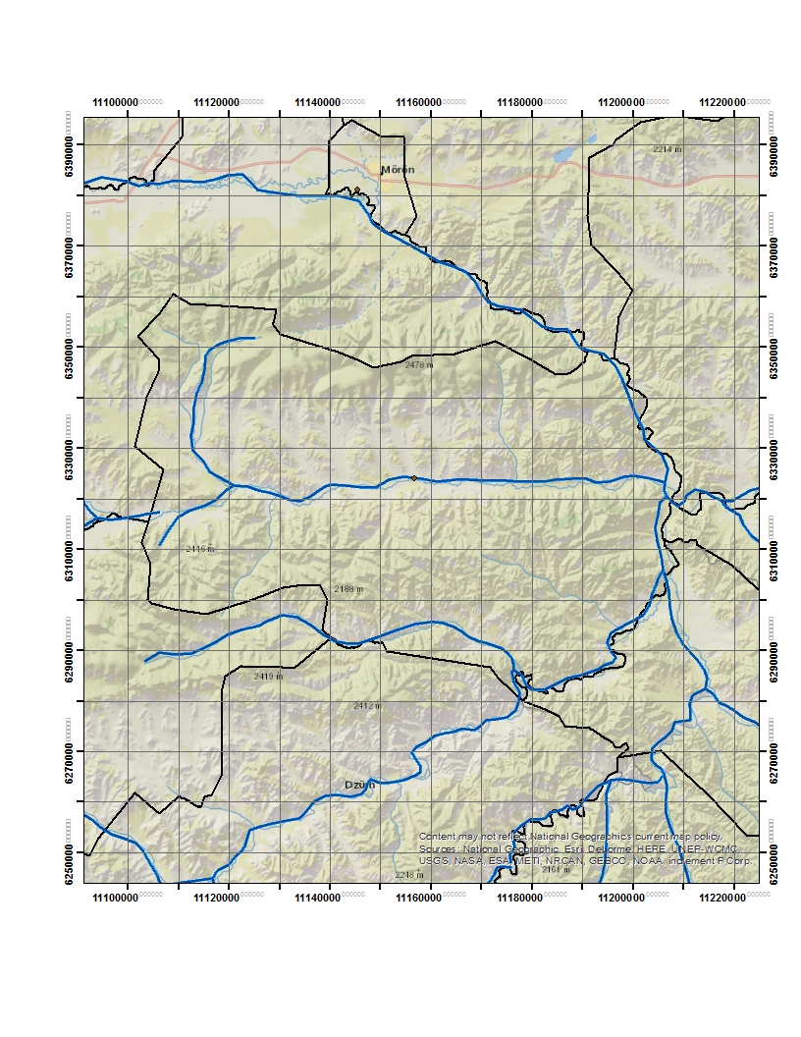
Зураг 12. Хөвсгөл аймгийн Төмөрбулаг сумын нутаг Олон голын бэлчир /Идэр, Чулуут, Дэлгэрмөрөн голын/.
Загас усны амьтад нь шилжилт хөдөлгөөн их хийдэг тул тархац нутгийн байршилийг хийхэд төвөгтэй.
Эхний жилийн судалгаагаар энэ сумын нутаг дэхь загасны үржлийн газар, өвөлжилтйн газруудыг тогтоож дээрх зурагт цэгэн тэмдэглэгээ хийж сайжруулна.
- Ан амьтны тархац, байршил, эзэмшил нутгийн зураглал, тайлбар
Загас усны амьтад нь шилжилт хөдөлгөөн их хийдэг тул тархац нутгийн байршилийг хийхэд төвөгтэй.
Эхний жилийн судалгаагаар энэ сумын нутаг дэхь загасны үржлийн газар, өвөлжилтйн газруудыг тогтоож дээрх зурагт цэгэн тэмдэглэгээ хийж сайжруулна
- Агнуурын менежментийн зураглал (биотехникийн арга хэмжээ, агнах газар, хамгааллын бүс), тайлбар
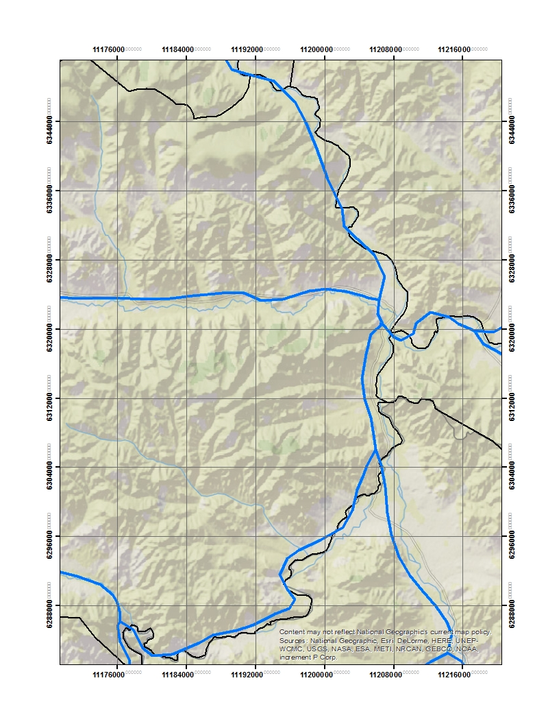
Зураг № 13. Агнуурын менежментийн зураглал
- Төлөвлөгөөний матриц (5 жилээр)

- Мониторингийн маршрут
№ | Төлөөлөл болгон сонгосон загас | Зорилго (2015 он) | 2019 оны түвшин | Тайлбар
1 | Тул | Олон голын бэлчир, Идэр, Чулуут, Дэлгэрмөрөн голуудад бие гүйцсэн тулын тоо толгойг тогтоох, (Шалгуур үзүүлэлт: Эгийн голын сав дахь бие гүйцсэн тулын тоо, толгой) | Бие гүйцсэн тулын тоо толгой 10-15 хувиар нэмэгдүүлсэн байна. Олон голын бэлчир орчмын тул загасны тоо толгойг гаргаж өвөлждөг, үрждэг газруудыг хамгаалалтанд авсан байна. | Усны амьтад ялангуяа загасны тархац байршил нүүдэлийг тэмдэглэхийн тулд загаснд дохиолол тавих, дохиололтой загасыг үржлийн болон өвөлжилтийн нүүдэлийн үед тандан судлах зэрэг ажлыг хйиж гүйцэтгэдэг. Энэхүү ажлыг хийхэд хугацаа шаардлагатай. 2018 он гэхэд загасны тархац байршилийг бүрэн дүүрэн харуулах боломжтой.
2 | Хилэм | Олон голын бэлчирт тархан байрших Хилэм, тархацын зураглал гаргах. | Хилэм загас үржүүлэх туршилт судалгааг хийнэ. Олон голын бэлчир орчмын хилэм загасны загасны тоо толгойг гаргаж өвөлждөг, үрждэг газруудыг хамгаалалтанд авсан байна. | Усны амьтад ялангуяа загасны тархац байршил нүүдэлийг тэмдэглэхийн тулд загаснд дохиолол тавих, дохиололтой загасыг үржлийн болон өвөлжилтийн нүүдэлийн үед тандан судлах зэрэг ажлыг хйиж гүйцэтгэдэг. Энэхүү ажлыг хийхэд хугацаа шаардлагатай. 2018 он гэхэд загасны тархац байршилийг бүрэн дүүрэн харуулах боломжтой.
3 | Агнуурын бусад загасыг зориудын аргаар үржүүлж байгальд нь тавина. | 2015 оны хавар Олон голын загас үржүүлгийн цехед зэвгэ, хадран загасыг зоруиудын аргаар үржүүлж 100,000 орчим жараахайг байгальд буцаан тавина. | Зохиомол үржүүлэгийн ажилийг хийснээр байгаль дахь бодьгалиудын тоо толгой нэмэгдэж загасны нөөц 2015 оноос 15 хувь нэмэгдсэн байна. | Агнуурын загас нь байгаль дээр түрсээ шахахад 1000 үр тогтсон түрсээс 1-3 ширхэг нь үржлийн хэмжээнд очдог.  Зориудын аргаар үржүүлэхэд 1000 үр тогтсон эсээс 300 ширхэг нь үржлийн хэмжээнд очдог гэсэн судалгаа байдаг.
4 | Энэ 2 зүйл загасыг хамгаалснаар бусад зүйл загас нь дам хамгаалалтанд орж хамгаалагдна.

Хяналт шалгалтын маршрутыг гаргахдаа тухайн нутгын иргэдээс авсан аман судалгаанд үндэслэн хяналт шалгалтын маршрутыг гаргана. Энэ нь Сэлэнгэ гол дээрх эхний бирваз, Идэр, Чулуутын гол дагуу, Дэлгэрмөрөн гол дагуу авто машины замыг оролцуулсан хяналтын маршрут байна.
- Санхүүгийн тооцоо
Хөвсгөл аймгын Төмөрбулаг суманд хэрэгжүүлэх менежментийн төлөвлөгөөг хэрэгжүүлэхэд шаардагдах нийт 67,3 сая төгрөгөөс 65,3 сая төгрөгийг Хөвсгөл Трейвэл ХХК- аас, Засаг даргын тамгын газраас 2 сая төгрөг гарган хэрэгжүүлнэ.

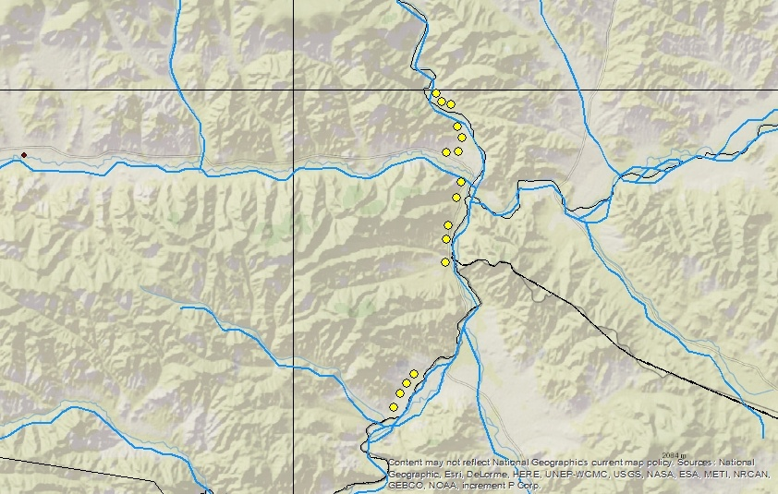
Зураг 13. Төмөрбулаг сумын Идэр, Чулуут, Дэлгэрмөрөн, Олон голын бэлчир орчмоор өвөлждөг айлуудын өвөлжөөний байршилийн зураг
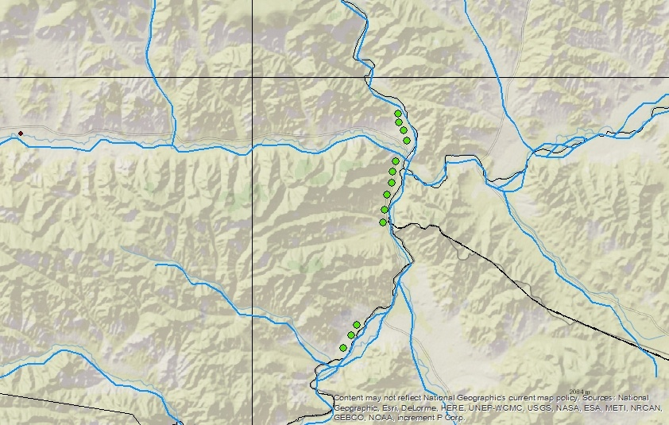
Зураг 14. Төмөрбулаг сумын Идэр, Чулуут, Дэлгэрмөрөн, Олон голын бэлчир орчмоор зусдаг айлуудын зуслангийн газрын зураг
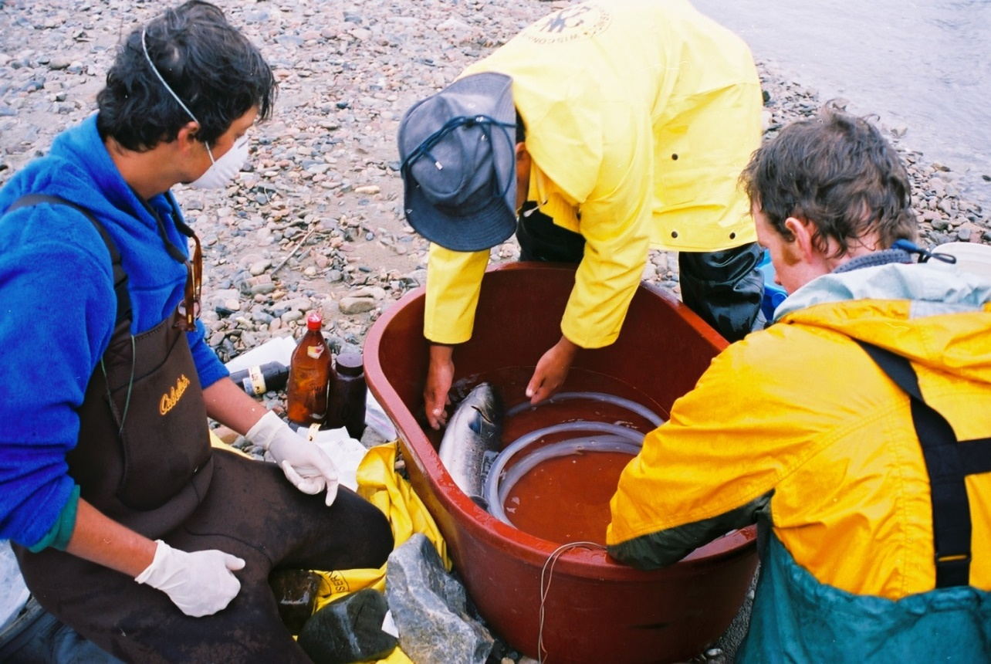
Зураг 15. Тул загасанд дохиолол тавьж байгаа нь
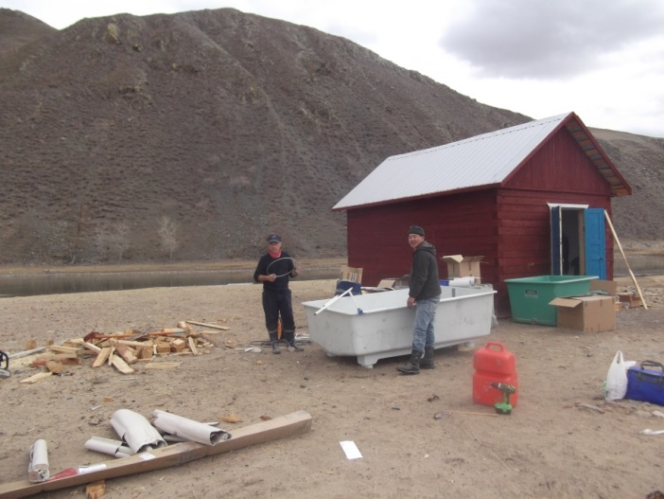

Зураг 16. Олон голын бэлчир дэх Загас үржүүлгийн лаборатори
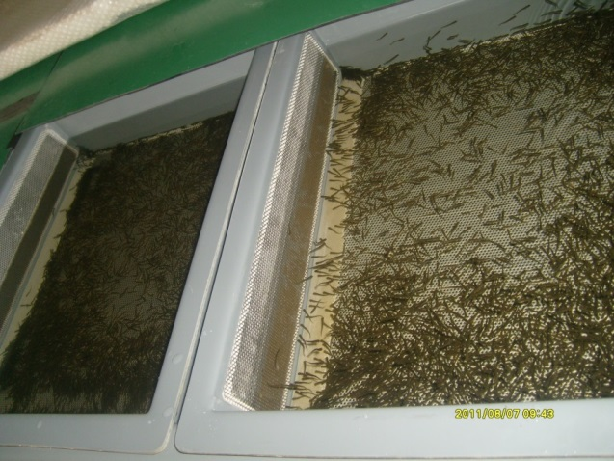

Зураг 17. Өсгөвөрт байгаа зэвгэ загасны жараахай

